Piano nazionale di digitalizzazione

del patrimonio culturale

2022-2023

Linee guida per la classificazione di prodotti e servizi digitali, processi e modelli di gestione



Versione in consultazione

Crediti

Il presente documento è stato prodotto dall’Istituto centrale per la digitalizzazione del patrimonio culturale – Digital Library con il contributo di:

Guido Arnone, Guido Guerzoni, Flaminia Iacobucci, Eliano Lodesani, Tiziana Mancinelli, Antonella Negri, Giovanni Pescarmona, Vittoria Ravagnolo, Valentina Rossetti.

|  |
| --- |
| Sommario  1. Introduzione 4  2. La relazione tra prodotti/servizi digitali, processi e modelli di gestione 5  3. L’analisi dei processi *end-to-end* 8  3.1. Processo 1: I luoghi della cultura mettono a disposizione degli utenti contenuti digitali per la consultazione e la navigazione 9  3.2. Processo 2: I luoghi della cultura mettono a disposizione degli utenti contenuti digitali per creare nuovi e ulteriori contenuti (*User Generated Content*) 10  3.3. Processo 3: I luoghi della cultura o gli utenti utilizzano i contenuti digitali, rielaborati con un valore aggiunto, per finalità espositive, educative, editoriali e commerciali 11  3.4. Processo 4: *User journey* nei luoghi della cultura 13  4. La definizione di prodotti e servizi digitali 15  4.1. Servizi digitali di consumo 18  4.2. Servizi digitali per la creazione di contenuti 20  4.3. Prodotti e servizi a valore aggiunto 22  4.4. Servizi digitali per la gestione 26  5. Possibili modelli di gestione 28  5.1. Processo 1 - Servizi di consumo - Modello a libera fruizione. 29  5.2. Processo 2 - Servizi per la creazione di contenuti - Modello a valorizzazione culturale. 31  5.3. Processo 3 – Prodotti e servizi a valore aggiunto – Modello a valorizzazione economica 33  5.4. Processo 4 – *User journey* nei luoghi della cultura 43  6. Conclusioni 45 |

# **Introduzione**

Il presente documento individua e descrive le tassonomie e le mappature dei prodotti e dei servizi digitali menzionate nel Piano nazionale di digitalizzazione del patrimonio culturale (PND), al fine di ordinare i concetti per tipologie “di senso” e orientare il lettore.

Il documento illustra tre ambiti principali, tra loro interrelati:

1. L’individuazione dei prodotti realizzabili e dei servizi erogabili a partire dalla messa a disposizione di risorse e contenuti digitali del patrimonio culturale (cfr. cap. 4 “Prodotti e servizi”),
2. La definizione dei processi *end-to-end* ad essi sottesi (cfr. cap. 3 “Processi end-to-end”),
3. L’analisi dei modelli di gestione applicabili per la creazione di valore culturale, sociale ed economico (cfr. cap. 5 “Modelli di gestione”).

L’obiettivo è fornire agli istituti culturali una base conoscitiva per comprendere i pro e i contro delle soluzioni adottabili, dacché le scelte debbono essere effettuate in funzione del grado di maturità digitale[1] e dopo aver attentamente valutato alcuni aspetti-chiave (es. target utenti e profilazione audience, base dati a disposizione, budget minimo, competenze interne, etc.).

Nello specifico, per la mappatura dei processi *end-to-end* il documento si focalizza su tutti i processi attinenti alle funzioni e alle azioni di condivisione e utilizzo di contenuti digitali da parte dei luoghi della cultura: poiché il documento con le linee guida è un allegato del PND – e ne costituisce parte integrante – l’oggetto primario è il **patrimonio culturale digitale** e, in particolare, la sua valorizzazione mediante la definizione di un sistema di riferimento comprendente prodotti e servizi digitali, processi e modelli di gestione.

Il documento illustra pertanto gli strumenti fondamentali per classificare i servizi digitali, comprenderne i processi sottostanti e sperimentare i relativi modelli di gestione, al fine di guidare la progettualità degli istituti; nel quadro della ricerca di una sostenibilità operativa raggiungibile a livello nazionale, risulta cruciale la possibilità-necessità di “fare sistema” adottando strategie comuni o comunque confrontabili.

# **La relazione tra prodotti/servizi digitali, processi e modelli di gestione**

Nel presente elaborato è stata posta particolare attenzione ai casi e agli esempi che sostanziano la relazione tra servizi-processi-modelli di gestione, nell’ottica di indurre i destinatari del PND a considerare tutti gli elementi del sistema piuttosto che le sue singole componenti. A titolo di esempio, una visita virtuale guidata realizzata interamente online da un museo (*online guided tour)* rappresenta il risultato della relazione tra processi e modelli di business, in forma di prodotto/servizio, secondo i seguenti passaggi:

* Utilizzo da parte del museo dei propri contenuti digitalizzati per creare un prodotto/servizio a valore aggiunto da mettere a disposizione degli utenti;
* Produzione e promozione del prodotto/servizio “*online guided tour*”;
* Definizione del modello di gestione più appropriato, in funzione delle modalità di utilizzo e dei target di utilizzatori (es. pay per view).

Prima di analizzare i singoli servizi-processi-modelli di gestione, la loro relazione è illustrata in una matrice (Fig. 1 e Fig. 2) fondata sull’identificazione di 4 processi principali:

**Processo 1**: I luoghi della cultura mettono a disposizione degli utenti contenuti digitali per la consultazione e la navigazione;

**Processo 2:** I luoghi della cultura mettono a disposizione contenuti digitali per creare ulteriori contenuti, scientifici o creativi[2], da parte degli utenti (*User Generated Content[3]*);

**Processo 3:** I luoghi della cultura e/o gli utenti utilizzano i contenuti digitali e li rielaborano con un valore aggiunto per finalità espositive, educative, editoriali o commerciali;

**Processo 4:** I luoghi della cultura offrono esperienze di visita agli utenti, sia nella dimensione fisica che digitale (*User journey*[4]).

Nei successivi capitoli (cfr. cap. 3 “Processi end-to-end”, cfr. cap. 4 “Prodotti e servizi” e cfr. cap. 5 “Modelli di gestione”) saranno esaminate le implicazioni di ciascun processo nonché la relazione con i prodotti/servizi e i modelli di gestione applicabili.

***Figura 1.*** *Relazione tra servizi digitali, processi e modelli di gestione nei luoghi della cultura*

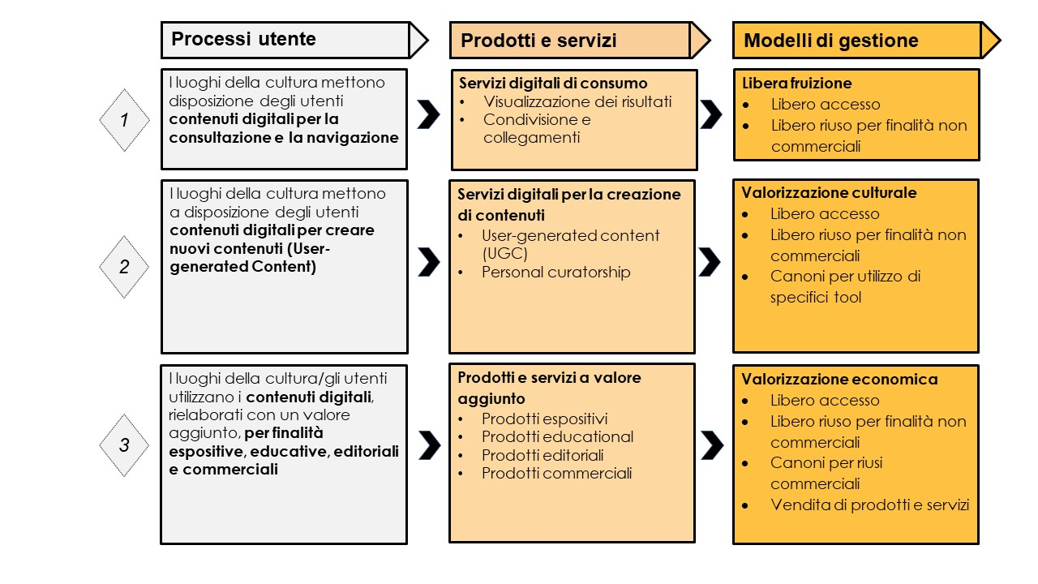

***Figura 2.*** *Esempio della catena processo-prodotto-modello applicato allo User journey nei luoghi della cultura*

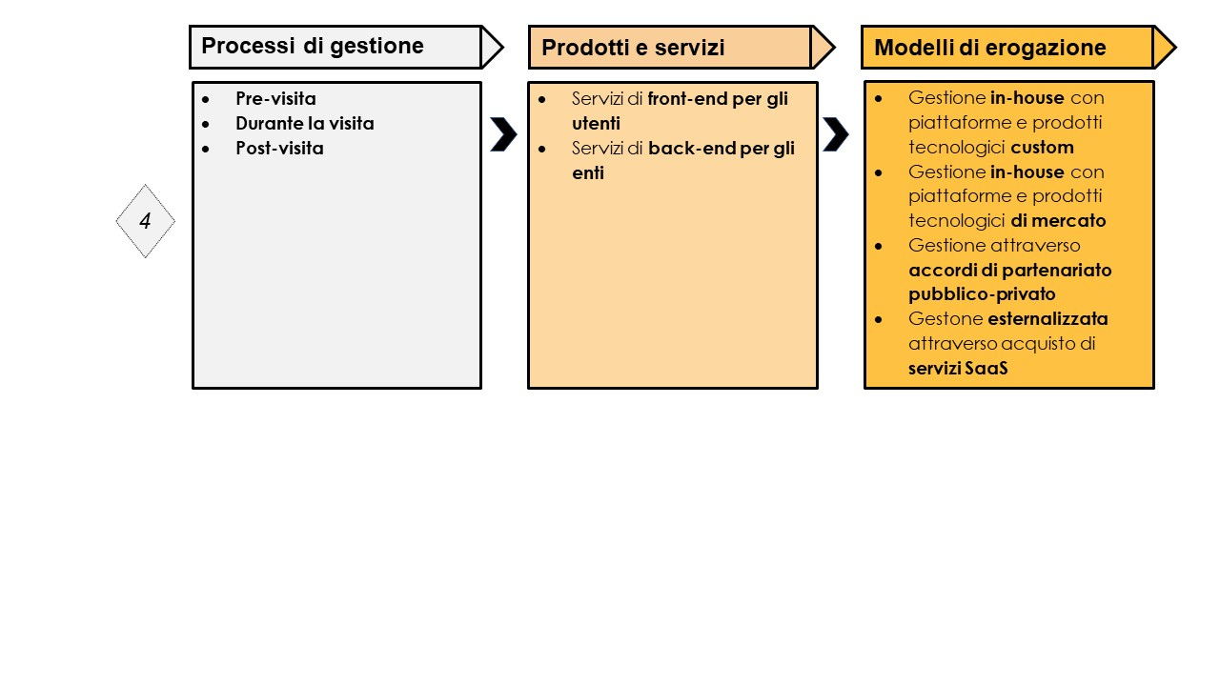

In particolare, i primi tre processi (Fig. 1), afferendo direttamente alla valorizzazione del patrimonio culturale digitale nella forma di dati e contenuti culturali, sono trattati nei paragrafi 3.1, 3.2 e 3.3.

I processi di gestione dello *user journey* (Fig. 2), essendo sviluppati *al lato* di dati e contenuti culturali, sono invece esaminati separatamente: dovendo analizzare i micro-processi sottostanti e le soluzioni digitali applicabili all’esperienza fisica (o digitale) nei luoghi della cultura, il focus si sposta sui servizi a supporto della gestione dello *user journey* nei luoghi della cultura. Nel relativo paragrafo (cfr. par. 3.4. “Processo 4: *user journey*”) non vengono descritti tutti i possibili modelli di gestione, considerando la varietà dei servizi erogabili e le diverse competenze sottostanti, ma solo le principali soluzioni adottabili, necessarie per garantire la sostenibilità dell’erogazione del servizio.

# **L’analisi dei processi *end-to-end***

In questa sezione sono analizzati i processi che i luoghi della cultura possono attivare nel momento in cui rendono fruibili online dati, risorse e contenuti digitali del patrimonio culturale, secondo i macro-processi (Fig. 3) prima enunciati, descritti in dettaglio nei paragrafi seguenti.

***Figura 3.*** *Schema di sintesi delle fasi principali dei processi relativi alla creazione di servizi digitali*

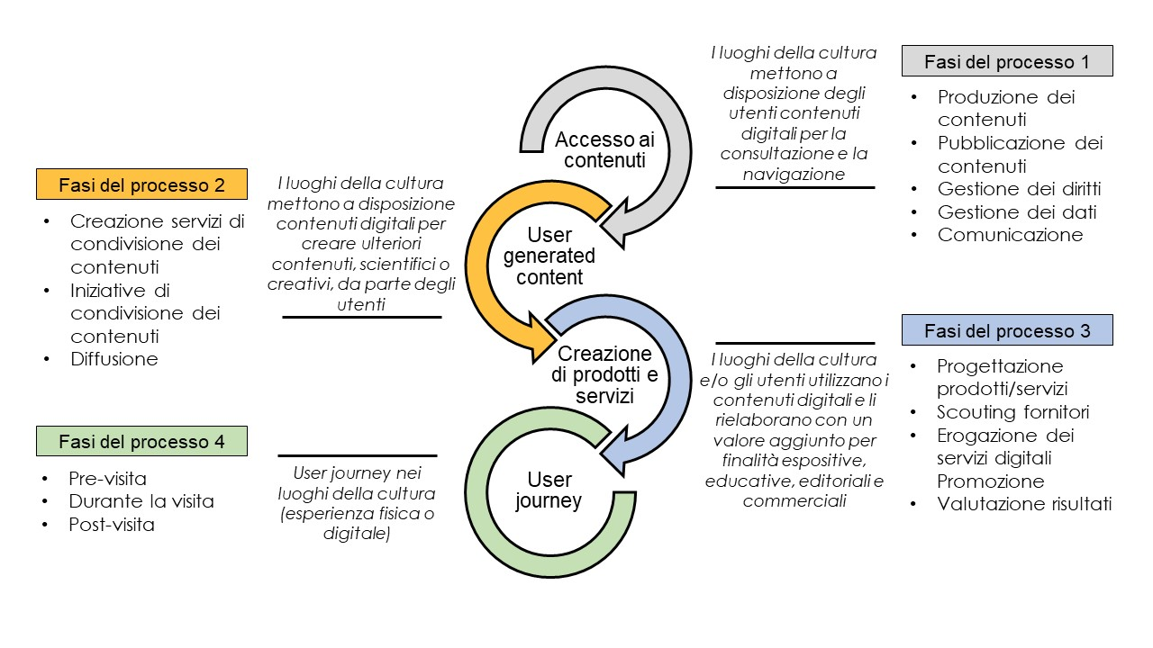

## 3.1. Processo 1: I luoghi della cultura mettono a disposizione degli utenti contenuti digitali per la consultazione e la navigazione

Questo processo descrive le fasi necessarie per mettere a disposizione degli utenti le risorse e i contenuti digitali prodotti o gestiti dai luoghi della cultura; il fine è un uso individuale dei contenuti fruiti, sia per scopi personali e di studio che commerciali, senza produzione di nuovi contenuti su cui costruire ulteriori catene del valore. In questo caso gli istituti devono considerare le seguenti fasi processuali:

***Figura 4.*** *Sintesi del processo relativi alla consultazione e alla navigazione dei contenuti digitali*

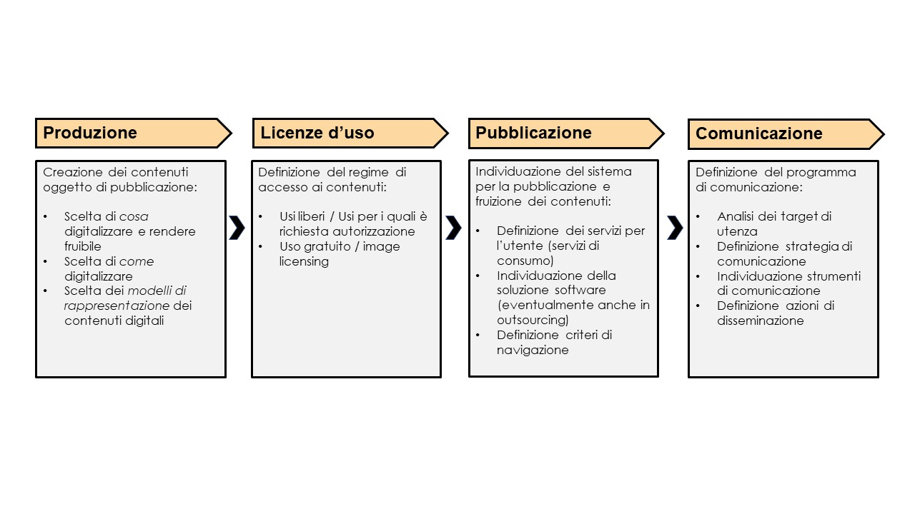

## 3.2. Processo 2: I luoghi della cultura mettono a disposizione degli utenti contenuti digitali per creare nuovi e ulteriori contenuti (*User Generated Content*)

Questo processo rappresenta l’evoluzione del precedente, dacché si ripropongono le stesse decisioni, raggiungendo un livello maggiore di complessità: in questo caso le risorse digitali non vengono solamente messe a disposizione per la consultazione e la navigazione, ma anche per il riutilizzo da parte degli utenti per creare nuovi contenuti (*User Generated Content*), sia sul piano scientifico che creativo, senza la generazione di profitti derivanti dalla creazione di nuovi prodotti o servizi (caso, quest’ultimo, che ricadrebbe nel processo 3, che prevede che l’utente possa riutilizzare i contenuti per usi commerciali). Allo schema del processo 1 vengono quindi aggiunte le ulteriori fasi di seguito descritte:

***Figura 5.*** *Sintesi dei processi relativi all’abilitazione di User Generated Content*

## 3.3. Processo 3: I luoghi della cultura o gli utenti utilizzano i contenuti digitali, rielaborati con un valore aggiunto, per finalità espositive, educative, editoriali e commerciali

Questo processo è stato esemplato su due fattispecie in cui i prodotti e i servizi a valore aggiunto possono essere creati sia dai luoghi della cultura - anche in accordo con terze parti – sia dagli utenti finali, intesi in questo caso come tutti i “soggetti terzi” interessati. Ciò accade poiché nei riutilizzi dei contenuti digitali per finalità espositive, educative, editoriali e commerciali gli utenti non sono solo i consumatori finali ma possono essere anche *prosumer[5]* e imprese[6].

In particolare, nella prospettiva dei luoghi della cultura, qualora i servizi a valore aggiunto siano interamente erogati da terze parti (tipicamente il terzo settore o le industrie culturali e creative) per finalità non riconducibili alla missione dell’istituto e quando l’istituto non è *owner* (autorità proprietaria) del servizio, i processi saranno quelli dell’operatore che eroga il servizio stesso: all’istituto culturale spetterà quindi la definizione di adeguate forme di accordo o concessione per l’utilizzo dei contenuti (modello *royalty-based*).

Si riportano di seguito le fasi attivabili da un luogo della cultura qualora decidesse di generare prodotti o servizi a partire dal proprio patrimonio digitalizzato, anche attraverso accordi con partner istituzionali o commerciali.

***Figura 6****. Sintesi dei processi relativi al riutilizzo dei contenuti digitali per finalità espositive, educative, editoriali e commerciali.*

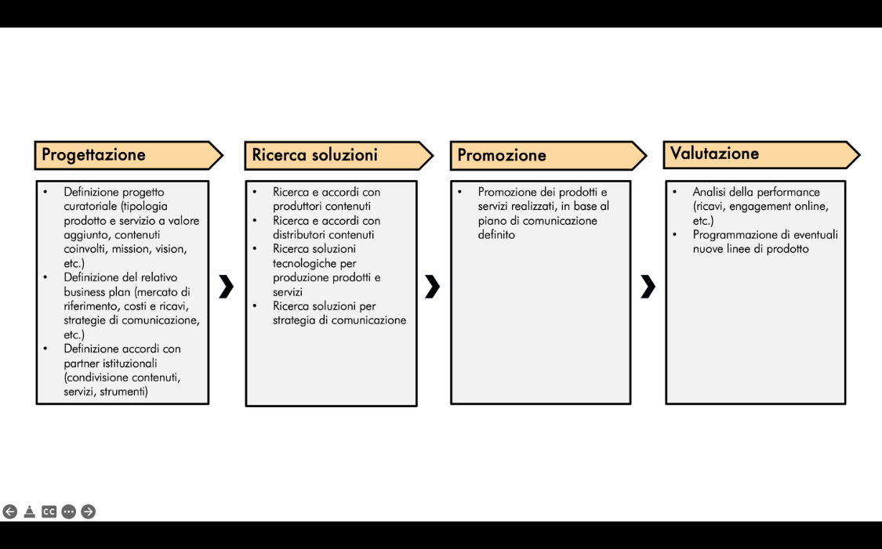

Nota: In questo schema per “utenti” bisogna intendere tutti i “soggetti terzi”, in quanto, nei casi di riutilizzo dei contenuti digitali per finalità espositive, educative, editoriali e commerciali, gli utenti non sono soltanto i consumatori finali ma possono essere anche *prosumer* e imprese.

## 3.4. Processo 4: *User journey* nei luoghi della cultura

Per esaminare i processi sottostanti lo *user journey* nei luoghi della cultura è opportuno rammentare che può realizzarsi sia in una dimensione *fisica* (es. visita on site a un museo) che *digitale* (es. navigazione del sito di una biblioteca, fruizione di un prodotto editoriale realizzato a partire dal riuso dei contenuti digitali, etc.). Ciò premesso, l’approccio metodologico delinea l’esperienza dell’utente/visitatore finale in un’analisi strutturata in tre macro fasi (pre-visita, durante la visita e post-visita), al fine di supportare i luoghi della cultura nell’identificazione delle opportunità da cogliere e delle lacune da colmare nella gestione dell’esperienza dell’utente-visitatore.

Di seguito sono rappresentati i principali processi sottostanti lo *user journey*, distinguendo tre macro fasi: prima, durante e dopo la visita.

***Figura 7.*** *Mappatura dei processi relativi allo user journey*

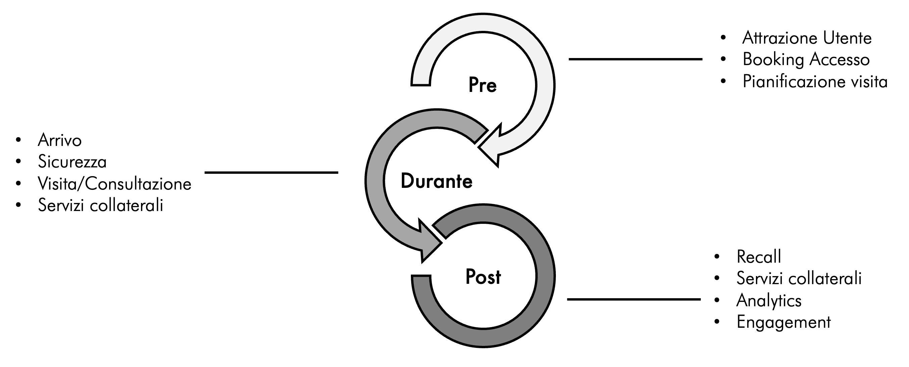

***Figura 8.*** *Mappatura dei processi relativi allo user journey – Pre visita*

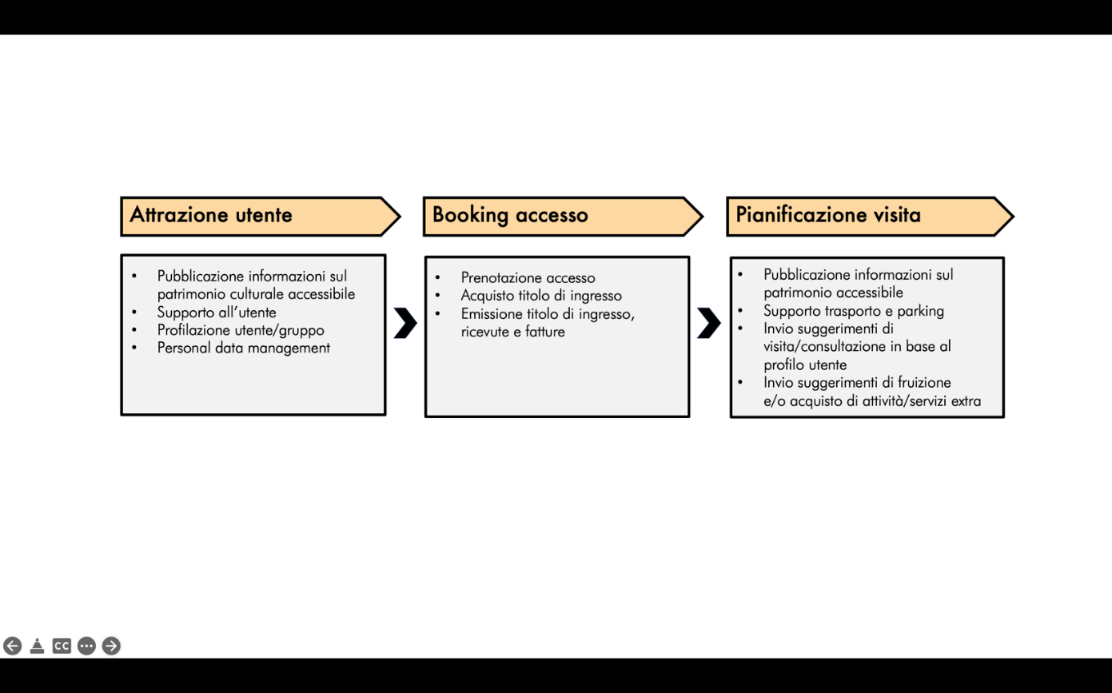

***Figura 9.*** *Mappatura dei processi relativi allo user journey – Durante la visita*

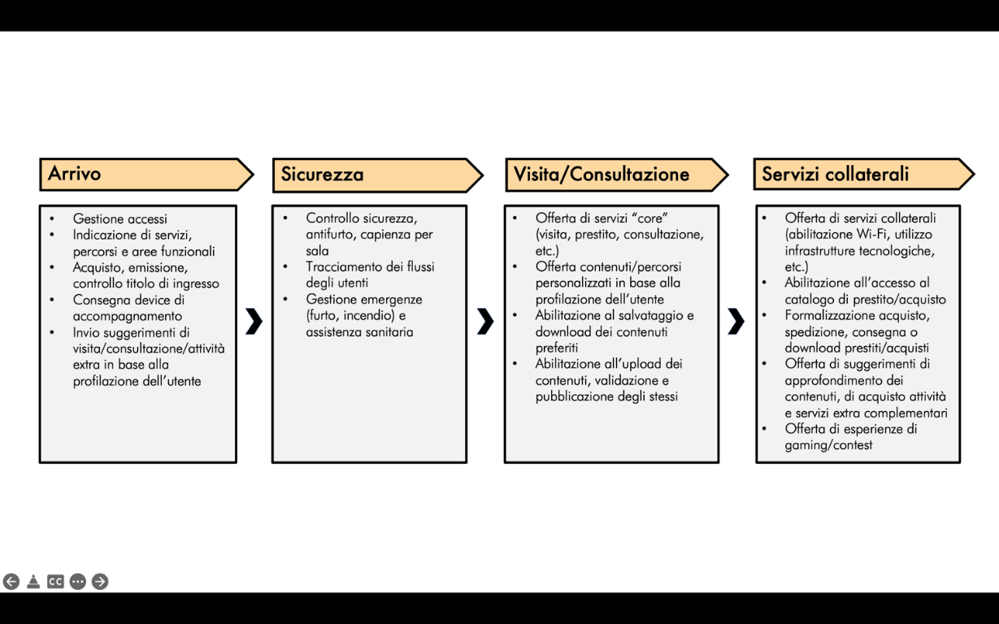

***Figura 10.*** *Mappatura dei processi relativi allo user journey – Post visita*

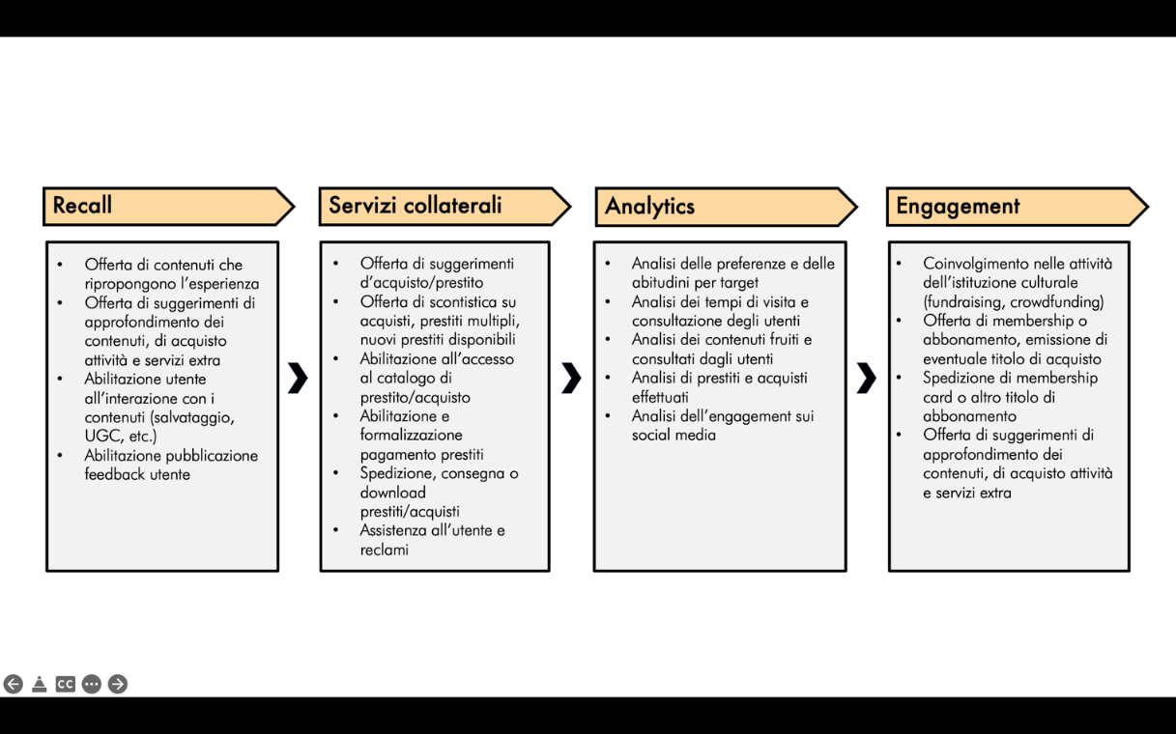

# **La definizione di prodotti e servizi digitali**

Per migliorare e innovare la gestione del patrimonio digitale, oggi basata precipuamente sull’offerta di prodotti (ovvero di risorse digitali corrispondenti a riproduzioni di beni culturali fisici), va intrapreso un percorso sfidante di design dei servizi e dei modelli per la creazione di valore culturale, sociale ed economico.

Per condurre quest’operazione in modo efficace ed efficiente si presentano **tre diverse classificazioni integrative,** per la definizione dei prodotti realizzabili e dei servizi erogabili in formato digitale, basati su i dati e sulle risorse digitali del patrimonio culturale, ovvero:

* Una **classificazione per cluster di servizi**, definiti sulla base di un approccio metodologico funzionale alle attività e agli obiettivi proposti nel PND[7]:

1. **Servizi digitali di consumo** (servizi *con* i dati): afferiscono alle funzioni di ricerca e condivisione delle informazioni disponibili in formato digitale dal lato della “fruizione” (perciò sono definiti “di consumo”), prevedendo cioè la possibilità per gli utenti di accedere ai contenuti presenti nella piattaforma.
2. **Servizi digitali per la creazione di contenuti** (servizi *con* i dati): afferiscono alle funzioni di ricerca e condivisione delle informazioni disponibili in formato digitale dal lato della “creazione”, prevedendo cioè la possibilità per gli utenti di formare e condividere contenuti propri.
3. **Prodotti e servizi digitali a valore aggiunto** (prodotti e servizi *sui* dati): contenuti digitali rielaborati con un valore aggiunto che possono sostanziarsi in forme diverse; questa categoria include infatti sia le banche dati che i prodotti, fisici e digitali, elaborati per finalità espositive, educative, editoriali o commerciali.
4. **Servizi digitali per la gestione** (servizi *a lato* *dei* dati): includono i servizi dedicati alla gestione del patrimonio, delle attività istituzionali e funzionali alle attività di fruizione dei luoghi della cultura (prenotazione, ticketing, pagamenti, segnalazioni, etc.).

* Una **classificazione per target**, che definiscono la composizione della domanda nel mercato dei servigi digitali:

1. **Servizi Business-to-Institutions (B2I):** destinati sia ad enti pubblici (Istituzioni pubbliche, Enti di formazione pubblici, Enti culturali pubblici) che privati senza fine di lucro (Enti di formazione privati, Enti culturali privati);
2. **Servizi Business-to-Business (B2B):** rivolti ad imprese, professionisti, enti del terzo settore;
3. **Servizi Business-to-Consumer (B2C):** progettati per i singoli utenti privati potenzialmente interessati.

* Una **classificazione per livello di complessità della tecnologia sottostante**, partendo dall’assunto che gli istituti intenzionati a usufruire/offrire i prodotti/servizi descritti dovranno dotarsi di tecnologie fondamentali[8] e del relativo know-how, che comprende le competenze digitali; va per altro premesso che lo schema di classificazione opera di necessità attribuzioni arbitrarie, dettate dall’esigenza di creare cluster omogenei: molte delle tecnologie citate possono infatti essere sviluppate/utilizzate con livelli di complessità variabile, non essendo di per sé semplici o raffinate: a titolo esemplificativo un CRM semplice può essere realizzato in autonomia tramite delle macro Excel, uno medio con una soluzione SaaS come Hubsoft, uno complesso con una soluzione SaaS come Sharepoint o Salesforce.

Ciò premesso i livelli sono i seguenti:

1. **Servizi a basso impatto tecnologico**: servizi che richiedono una base tecnologica elementare (a titolo esemplificativo e non esaustivo le tecnologie del web 2.0, i database relazionali e non relazionali, i sistemi di restituzione basati su query full text, la produzione di open data fino al livello 3[9], i CMS[10], i social network, l’uso di newsletter, etc.);
2. **Servizi a medio impatto tecnologico**: servizi che necessitano di una base tecnologica di livello medio (a titolo esemplificativo e non esaustivo le tecnologie per la produzione di open data di livello 4, l’interoperabilità attraverso web service, i CRM[11], i tour virtuali non interattivi, le soluzioni di e-commerce, i GIS, etc.);
3. **Servizi ad alto impatto tecnologico**: servizi che esigono una base tecnologica complessa (a titolo esemplificativo e non esaustivo le tecnologie del web semantico, le tecnologie del Web 3.0 e del metaverso, l’interoperabilità attraverso API, le architetture applicative a microservizi, la produzione di open data di livello 5, i sistemi di restituzione basati su motori semantici, la realtà aumentata, le soluzioni di digitalizzazione e rendering di contenuto, le soluzioni per la gestione del processo dei dati - ETL, Data Leanage, le soluzioni di analisi dei dati basate sull’intelligenza artificiale, l’automazione dei processi, etc.).

Nella progettazione dei servizi digitali sarà necessario valutare attentamente sia i target di riferimento - al fine di individuare il più corretto modello di gestione - sia il grado di maturità digitale dell’ente, per comprendere il livello tecnologico minimo che il luogo della cultura deve presidiare per poter erogare il servizio nel tempo.

Nei paragrafi successivi (cfr. par. 4.1, 4.2, 4.3 e 4.4) vengono forniti maggiori dettagli sui prodotti realizzabili e i servizi erogabili in formato digitale, sviluppati a partire dalla prima delle tre diverse classificazioni sopracitate.

Nel capitolo seguente (cfr. cap. 5 “Modelli di gestione”), invece, viene presentata l’analisi dettagliata dei modelli di gestione e delle modalità di fruizione per ciascun cluster di prodotti e servizi.

## 4.1. Servizi digitali di consumo

La prima categoria di servizi digitali di base è rappresentata dai servizi “di consumo” che, nella prospettiva di **fruizione** dei contenuti digitali da parte degli utenti, esprimono le possibilità di accedere a contenuti presenti nei sistemi di pubblicazione online.

In linea generale tali servizi si rivolgono a tutte le tipologie di target (B2I, B2B e B2C), anche se i destinatari prioritari sono i singoli utenti che agiscono privatamente o in funzione del proprio ruolo professionale o istituzionale (B2C). In questo processo l’utente è quindi inteso come “consumatore” (*consumer*).

Nella tabella seguente, per facilitare la comprensione di questa tipologia di servizi e della loro utilità, i ***Servizi digitali di consumo*** sono classificati per funzione; per ciascuna di esse è stato fornito un esempio associato a un determinato livello di complessità della tecnologia sottostante.

***Tabella 1.*** *Prodotti realizzabili e servizi erogabili in formato digitale: Servizi digitali di consumo*

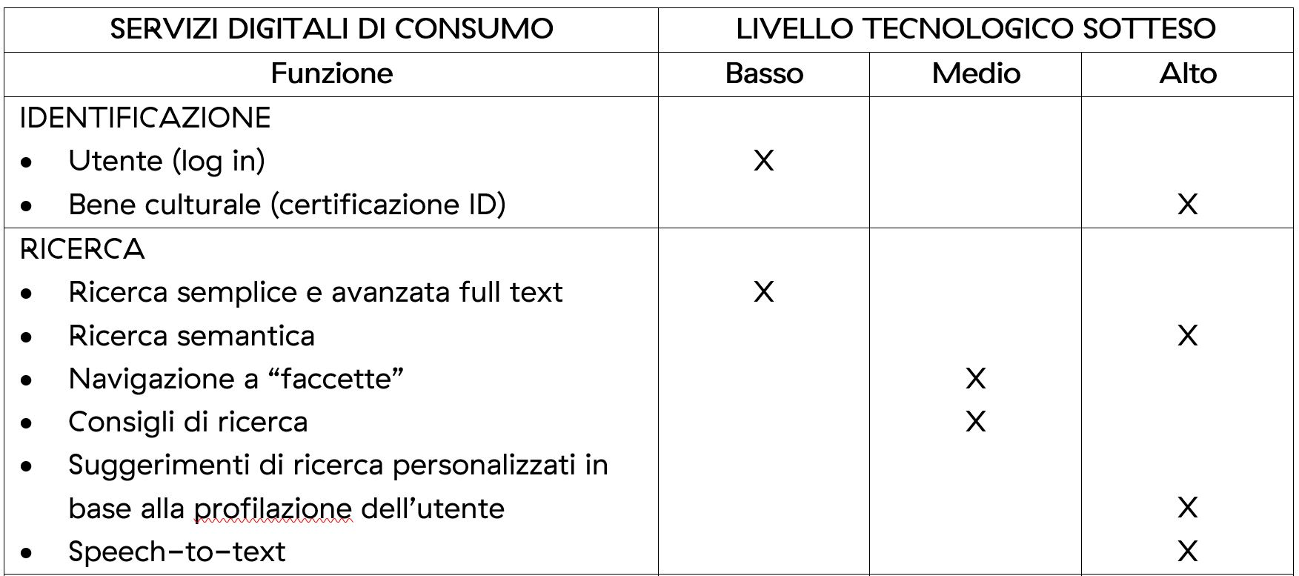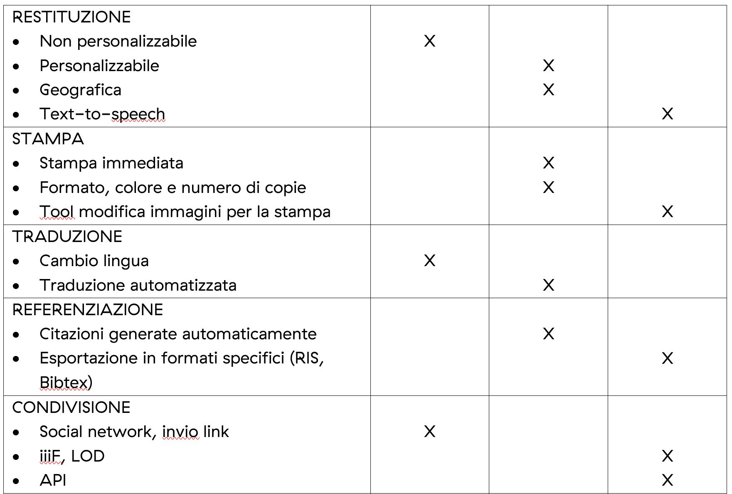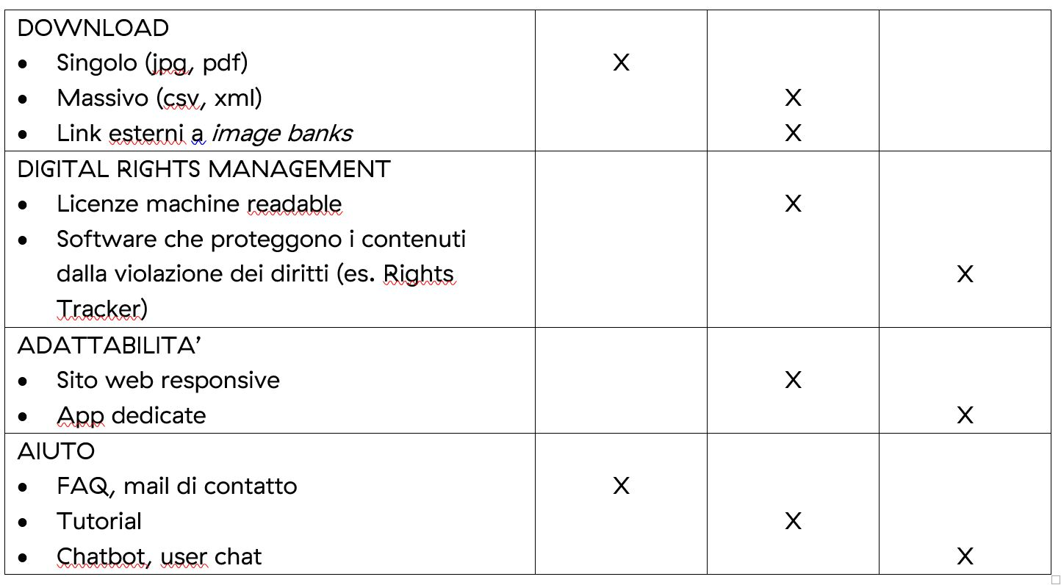

Tali servizi sono in linea di massima già presenti nei siti web degli istituti culturali nella loro versione “base”; l’evoluzione verso forme tecnologicamente più avanzate richiede un’attenta valutazione della capacità di presidio dei singoli istituti, sia in fase di progettazione/committenza che in fase di gestione, al fine di offrire servizi che non nascano obsoleti. Difatti, se nell’opinione comune il mondo digitale è sempre all’avanguardia – con i suoi software, dispositivi e piattaforme – l’incessante evoluzione tecnologica comporta il rischio di un rapido declino dei sistemi sviluppati. Le tecnologie impiegate per svolgere una determinata funzione (es. conservare un’immagine in formato digitale) possono “invecchiare” celermente ed essere sostituite da nuovi formati o soluzioni più avanzate che spesso non sono più capaci di gestire i dati archiviati in precedenza, rendendoli inutilizzabili o inaccessibili. Il tema dell’obsolescenza dei servizi offerti è cruciale e gli istituti dovrebbero considerarla con attenzione quando valutano le alternative tra le tecnologie *open source* rispetto alle tecnologie chiuse, oppure tra gli applicativi SaaS (*Software as a Service*) rispetto ai sistemi proprietari sviluppati internamente, per individuare le soluzioni che nel medio-lungo periodo sono più resistenti all’obsolescenza.

## 4.2. Servizi digitali per la creazione di contenuti

La seconda categoria è rappresentata dai servizi digitali che sostanziano la possibilità offerta agli utenti di **generare e condividere** contenuti propri e che esprimono le loro capacità creative e curatoriali.

Posto che anche tali servizi si rivolgono a tutte le tipologie di target (B2I, B2B e B2C), i destinatari prioritari sono i singoli utenti e i gruppi che agiscono privatamente o in funzione del proprio ruolo professionale o istituzionale (B2C). In un momento storico in cui la rivoluzione digitale sta modificando strutturalmente il modo di produrre, distribuire e condividere i contenuti[12], la relazione tra istituzione e utente viene trasformata. Questo cambiamento è evidente sin dalle funzioni di base, come la fruizione dei contenuti digitali da parte degli utenti: se prima il rapporto tra istituzione e utente era *top-down* (letteralmente, “dall’alto verso il basso”), con l’istituzione che deteneva il ruolo di produttore e l’utente quello di consumatore finale, adesso la medesima relazione è caratterizzata da un sistema di flussi informativi e contenutistici multidirezionali e simultanei, all’interno dei quali operano comunità di utenti *prosumer* di dimensioni potenzialmente illimitate, per cui diviene utente qualsiasi soggetto interessato alla fruizione (e alla creazione, cfr. par. 4.2) di contenuti digitali, a prescindere dalla sua natura giuridica o economica.

I ***Servizi digitali per la creazione di contenuti*** costituiscono le fondamenta di un nuovo sistema di accesso ai contenuti – in corso di innovazione e caratterizzato da ulteriori prospettive di crescita – il cui scopo prioritario è promuovere e agevolare la fruizione e la creazione di contenuti digitali.

Nella tabella seguente, per facilitare la comprensione di questa tipologia di servizi e della loro utilità, sono classificate le ulteriori funzioni – non presenti nella categoria precedente (*Servizi digitali di consumo*) – dei *Servizi digitali per la creazione di contenuti*; per ciascuna di esse è stato fornito un esempio associato a un determinato livello di complessità della tecnologia sottostante.

***Tabella 2.*** *Ulteriori prodotti realizzabili e servizi erogabili in formato digitale: Servizi digitali per la creazione di contenuti*

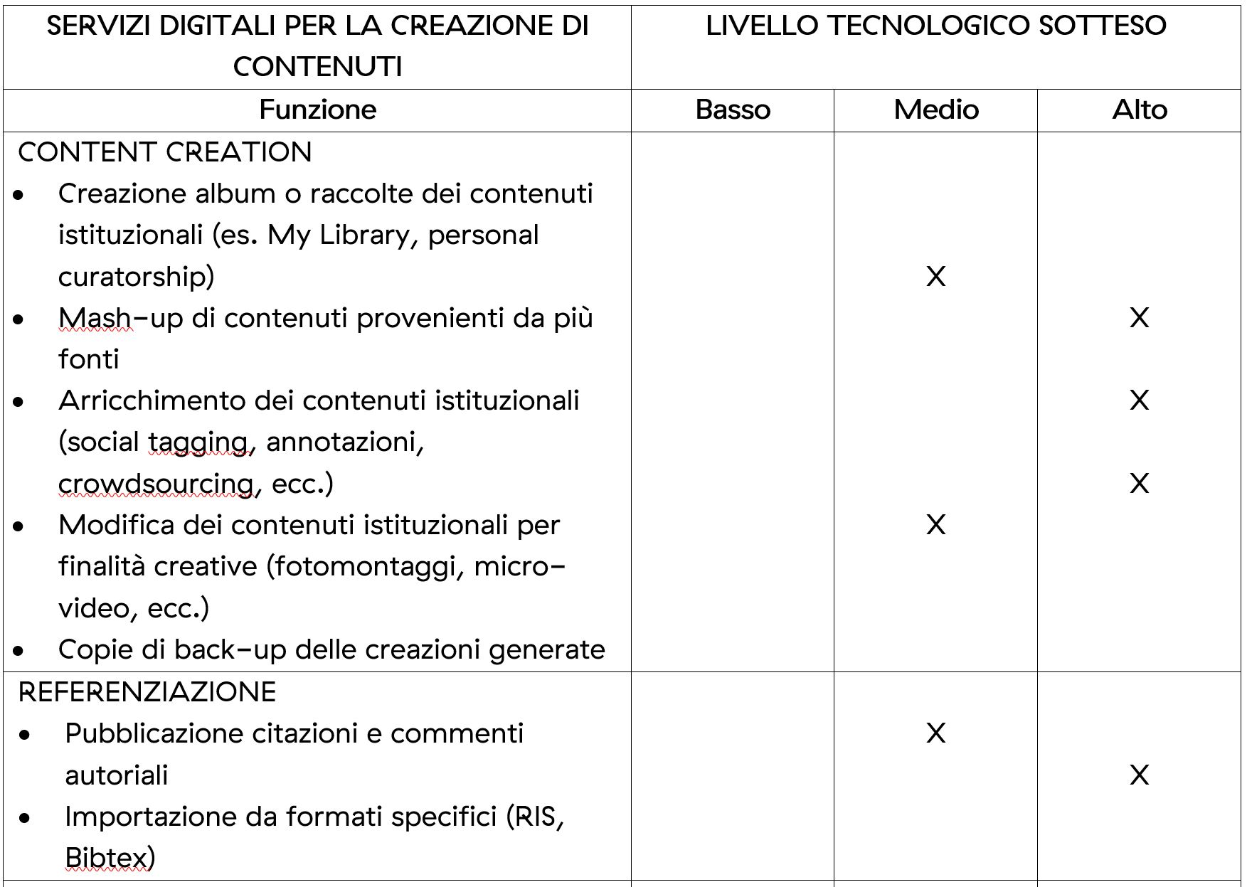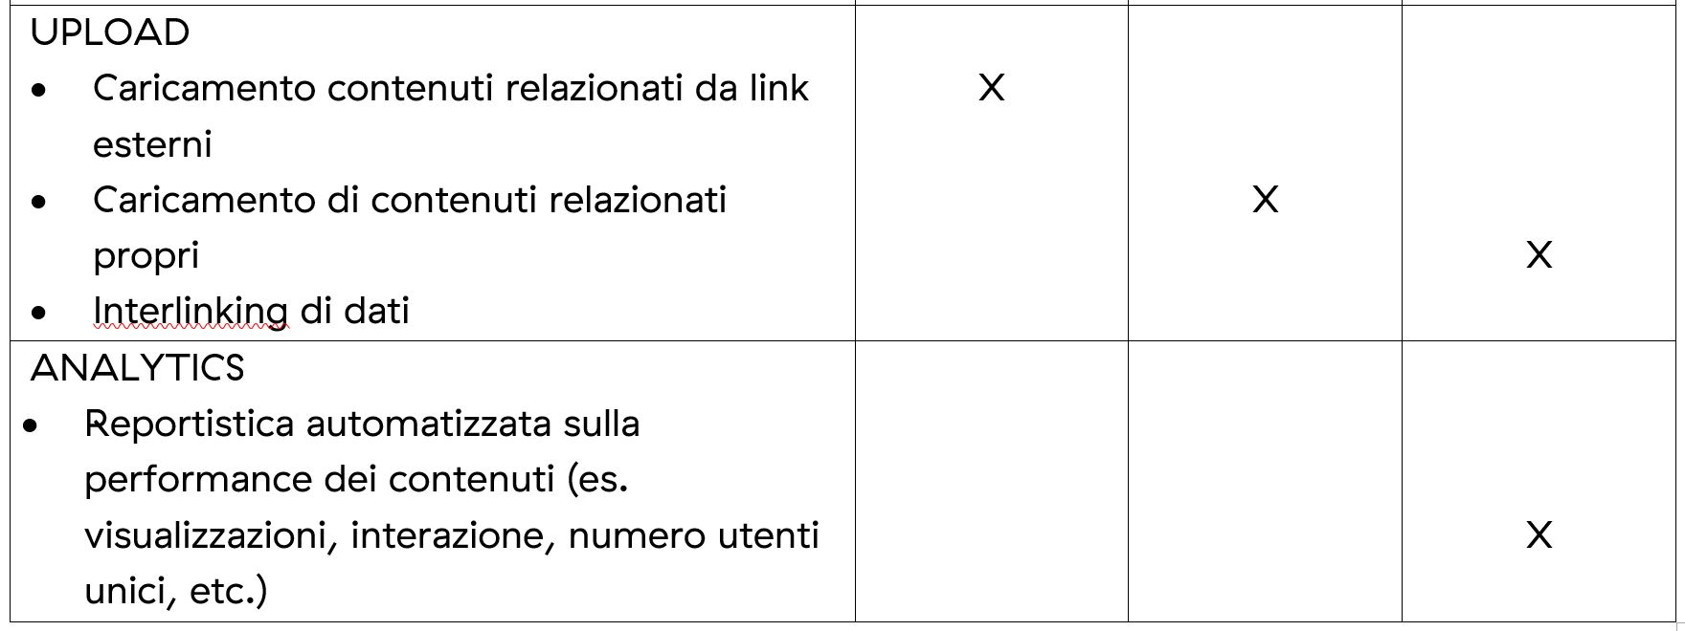

Tali servizi, una volta implementati in base alle possibilità e alle tecnologie di ciascun istituto culturale, rappresenterebbero un’importante novità rispetto al panorama attuale, in cui la fruizione dei contenuti digitali da parte degli utenti è quasi sempre statica, *top-down* e poco partecipata.

Per citare qualche esempio virtuoso, portali come Europeana permettono già di interagire con i contenuti (like, condivisione) e di salvarli nel proprio profilo, consentendo di creare gallerie personali; la piattaforma Rijksstudio (Rijksmuseum) permette al pubblico di “collezionare” oltre 700.000 opere del museo (soprattutto quelle non esposte) componendo “studi” personali in formato digitale che chiunque può visitare; sul sito dello Smithsonian Institute gli utenti possono scaricare, modificare e condividere contenuti propri alimentando il catalogo della collezione “Remixes”, tra cui figurano libri illustrati, opere d’arte o composizioni musicali realizzate dagli utenti con le immagini digitali della collezione Smithsonian.

L’evoluzione verso una fruizione partecipata e proattiva, grazie all’offerta di servizi digitali per la creazione di contenuti, incrementa il grado di coinvolgimento degli utenti e contribuisce a una maggiore diffusione e valorizzazione del patrimonio culturale, sfruttando le potenzialità del digitale.

## 4.3. Prodotti e servizi a valore aggiunto

I contenuti messi a disposizione degli utenti possono essere impiegati nella creazione e nella produzione, sia offline che online, di ***Prodotti e servizi a valore aggiunto***, quali ad esempio: virtual tours, documentari, film, installazioni, exhibits multimediali, audioguide, quiz, trivial, giochi, workshop, corsi di formazione online, soluzioni di *gamification*, edizioni digitali in serie limitata, NFTs, siti, portali, app, podcast, audiolibri, chatbot, modelli tridimensionali, etc.

Tali prodotti e servizi possono assumere forme diverse ed essere destinati a tutte le tipologie di target (B2I, B2B e B2C), in funzione delle loro esigenze specifiche.

In questa sede è utile operare una distinzione in base alla *finalità* – piuttosto che in funzione della *forma* – di questi prodotti[13] e servizi, dacché entrambi rappresentano rielaborazioni a valore aggiunto di contenuti digitali relativi al patrimonio culturale, ovvero:

1. le banche dati,
2. i prodotti espositivi,
3. i prodotti educativi,
4. i prodotti editoriali,
5. i prodotti commerciali (advertising, merchandising, collectables).

La tabella seguente riporta una descrizione dettagliata delle diverse tipologie individuate tra i *Prodotti e i Servizi a valore aggiunto*, per facilitarne la comprensione delle loro potenzialità.

***Tabella 3.*** *Prodotti realizzabili e servizi erogabili in formato digitale – Prodotti e servizi digitali a valore aggiunto*

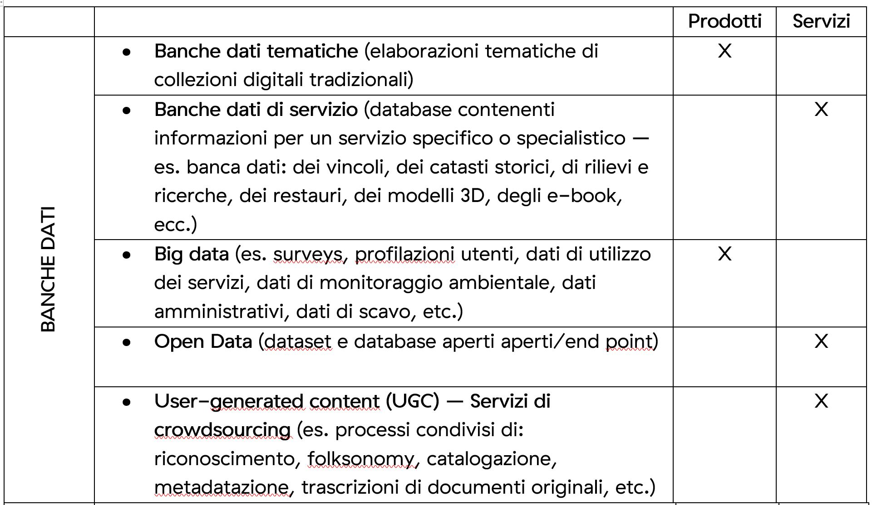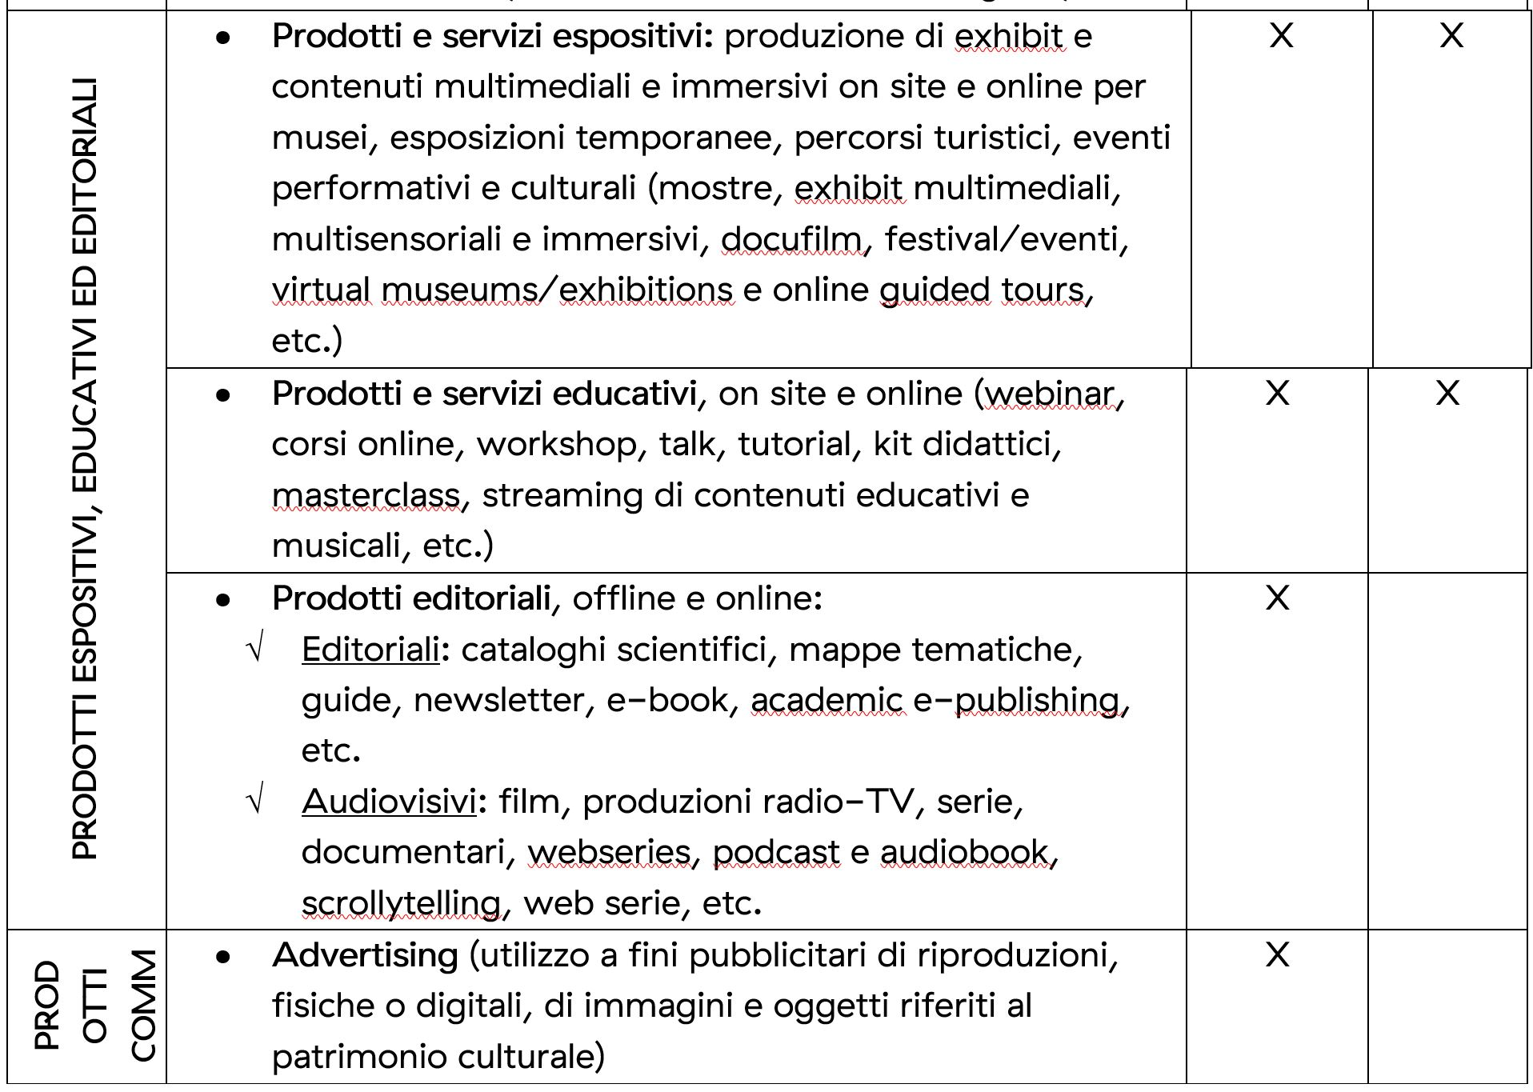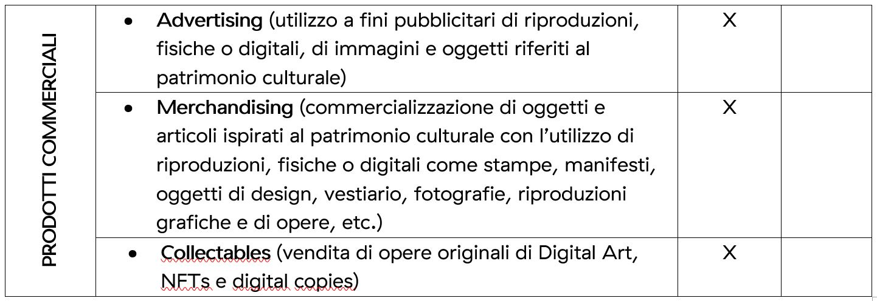

Lo sviluppo di tali prodotti e servizi costituisce un’opportunità fondamentale per gli istituti culturali.

In primis, gli aspetti più importanti derivanti dalla messa a disposizione delle banche dati sono:

* Disponibilità, accesso e partecipazione universale degli utenti;
* Riutilizzo, redistribuzione e interoperabilità sui dati, determinante per consentire a fonti diverse di cooperare insieme e includendo la possibilità di combinare i dati con altre fonti;
* Promuovere la conoscenza del settore, rendendo accessibili analisi statistiche, ricerche, KPIs, mappe, dashboard e altre informazioni scientifiche e consentendo agli utenti di caricare i propri dati[14].

Inoltre, per quanto attiene ai prodotti espositivi, educativi, editoriali e commerciali, le opportunità di valorizzazione e commercializzazione sono pressoché illimitate: molti dei più recenti sviluppi non esistevano sino a poco tempo fa (es. online guided tours, on line gaming, webinar, metaversi, NFTs, etc.).

Oltre a garantire introiti aggiuntivi agli istituti culturali, l’offerta di *Prodotti e servizi a valore aggiunto* permette agli utenti di confrontarsi e dialogare con il patrimonio culturale con una modalità diversa (immersiva, coinvolgente, innovativa, stimolante, interattiva, personalizzata, etc.), attirando nuovi segmenti di pubblico.

## 4.4. Servizi digitali per la gestione

Si tratta di tutti i servizi la cui erogazione si svolge *a lato* dei dati, ovvero i servizi dedicati alla gestione del patrimonio (*back-end*), delle attività istituzionali (*front-end*) e funzionali alle attività di fruizione dei luoghi della cultura (prenotazione, bigliettazione, pagamenti, segnalazioni, controllo accessi, etc.).

Tali servizi, suddivisibili in *Servizi di front-end per gli utenti* e *Servizi di back-end per gli enti*, sono, per loro stessa natura, destinati prioritariamente alle istituzioni culturali (B2I) e agli utenti (B2C).

La tabella seguente riporta una descrizione dettagliata dei principali servizi digitali per la gestione dei luoghi della cultura, da affiancare alle singole fasi dello *user journey* (prima, durante e dopo la visita), per facilitarne la comprensione e coglierne l’utilità.

***Tabella 4.*** *Prodotti realizzabili e servizi erogabili in formato digitale – Servizi digitali per la gestione*

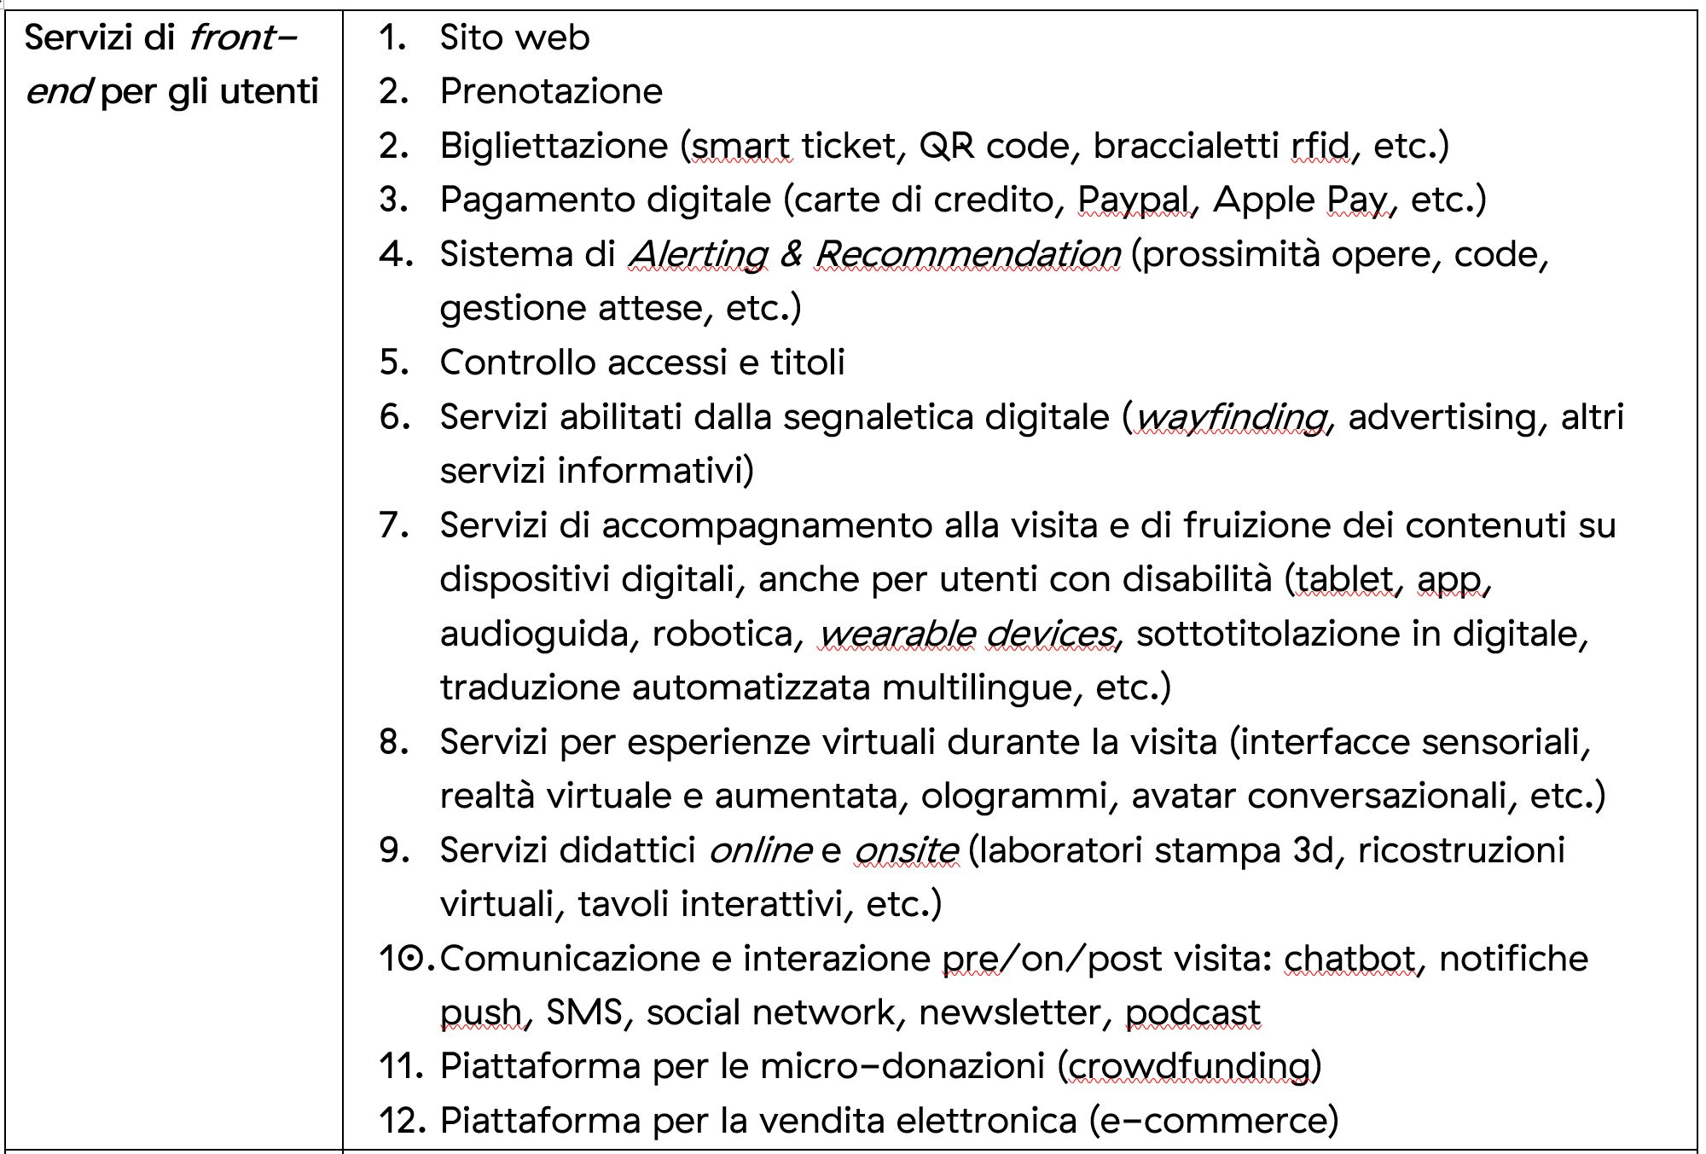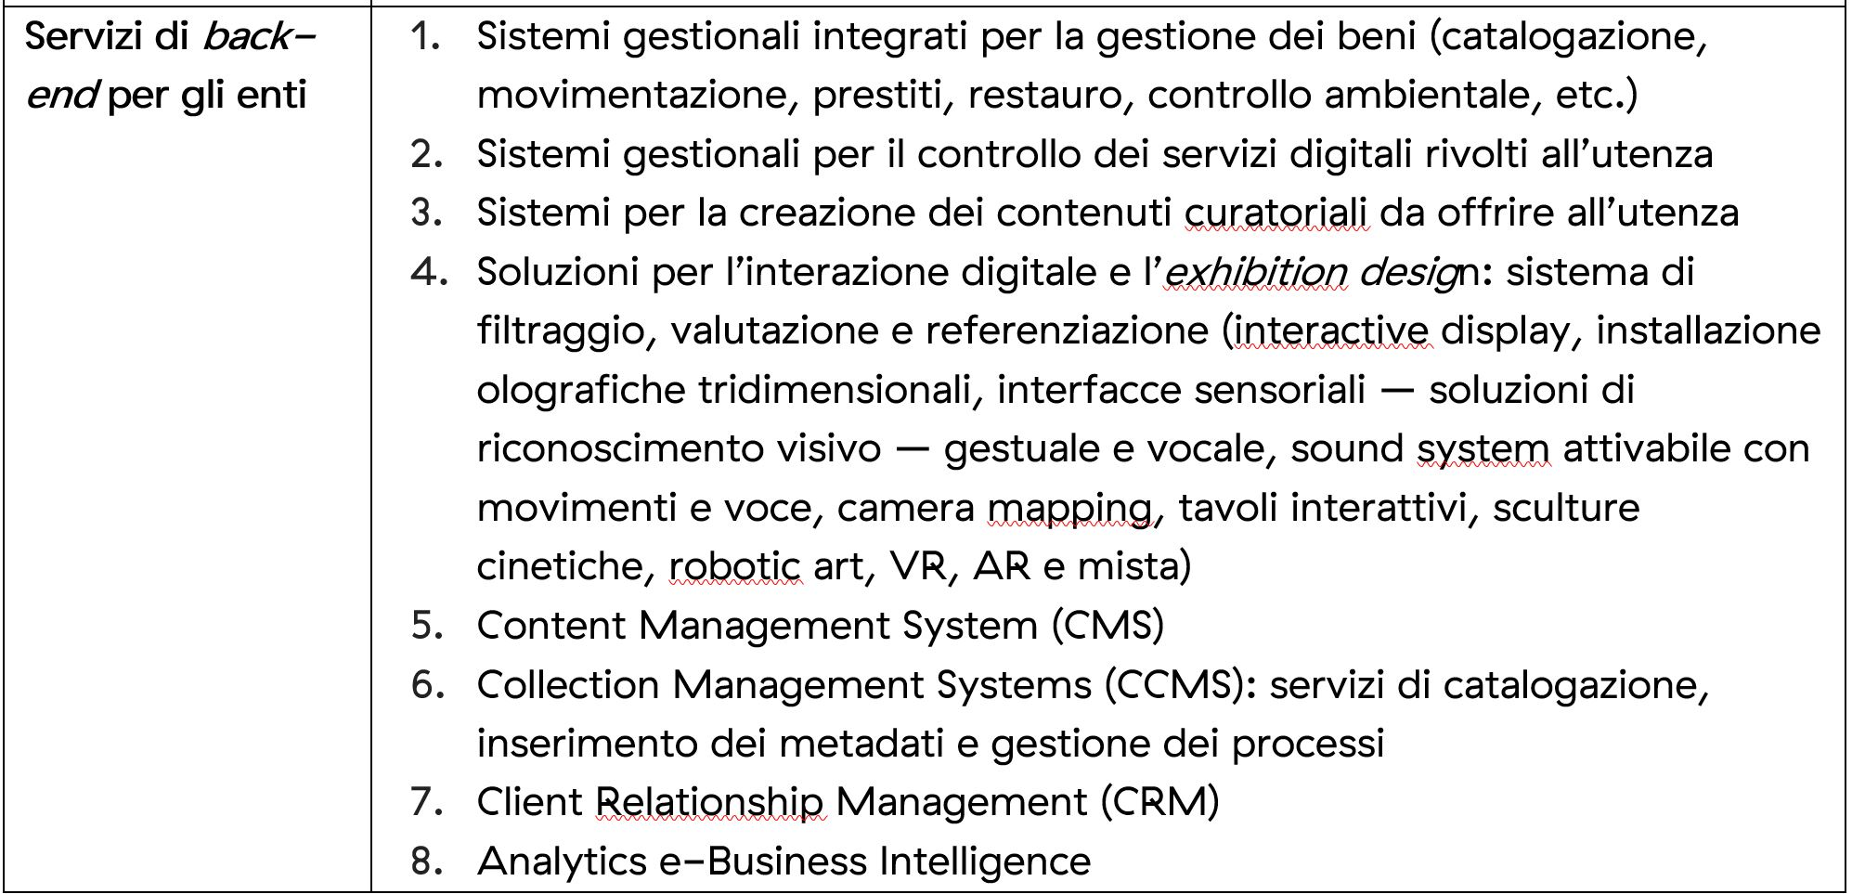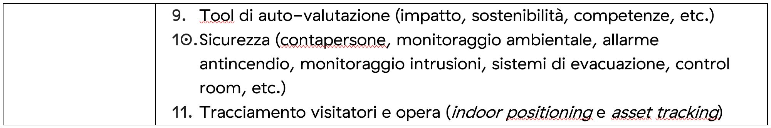

L’implementazione dei servizi innovativi nei processi di *back-end* (lato enti) e di *front-end* (lato utenti), palesa indubbi vantaggi nella gestione dei luoghi della cultura e nell’arricchimento dell’esperienza del visitatore /utente.

È fondamentale che il visitatore possa muoversi liberamente nel corso della visita (non a caso si teorizza il *full free flow*), riducendo al minimo le interazioni esterne e godendo di piena autonomia decisionale grazie all’utilizzo di dispositivi personali nelle azioni che definiscono l’esperienza, dalla prenotazione al pagamento del biglietto, passando per i controlli di sicurezza e la fruizione dei contenuti, sino agli acquisti nel bookshop. Risulta parimenti fondamentale, in termini di efficienza, l’impiego di sistemi integrati per la gestione dei beni (in primis la catalogazione) e il controllo dei servizi digitali rivolti all’utenza. Per svolgere queste funzioni è determinante implementare i servizi digitali per la gestione, in funzione della complessità dell’istituto (misurabile in termini di dimensioni di spazi e collezioni, consistenza dell’utenza, ampiezza/varietà dell’offerta culturale, etc.).

Le tendenze più recenti evidenziano che l’esperienza di visita non si esprime unicamente nella tradizionale presenza fisica in un luogo della cultura, ma in una relazione continuativa e durevole tra visitatore e istituzioni, che si ripete nel tempo e ha due dimensioni complementari: quella fisica e quella digitale. I servizi sopracitati, se opportunamente integrati, permettono di far sentire il visitatore in costante contatto con i luoghi della cultura, indipendentemente dal fatto che li abbia visitati in passato o pianifichi di farlo in futuro.

# **Possibili modelli di gestione**

Sulla base dei processi *end-to-end* individuati (cfr. cap. 3) e dei servizi digitali erogabili (cfr. cap. 4), è possibile adottare modelli di gestione capaci di armonizzare l’apertura inclusiva e democratica delle collezioni con gli scopi di valorizzazione, anche economica, del patrimonio culturale digitalizzato. L’obiettivo strategico è la proposizione dimodelli di gestione sostenibili nel tempo.

A tal fine sono stati considerati i principali modelli di gestione applicabili al sistema culturale italiano, attingendo ad esempi, buone pratiche e casi afferenti settori economici diversi, sulla base dei quali sono stati definiti i modelli adatti a ciascun cluster di servizi, associati di volta in volta ai relativi macro-processi.

Questo approccio metodologico propone l’adozione di modelli di gestioneidealiper la valorizzazione del patrimonio culturale digitalizzato, nel rispetto delle caratteristiche e delle funzioni distintive dei cluster dei prodotti e dei servizi individuati.

***Tabella 5.*** *Schema di sintesi: modelli di gestione per tipologia di servizi*

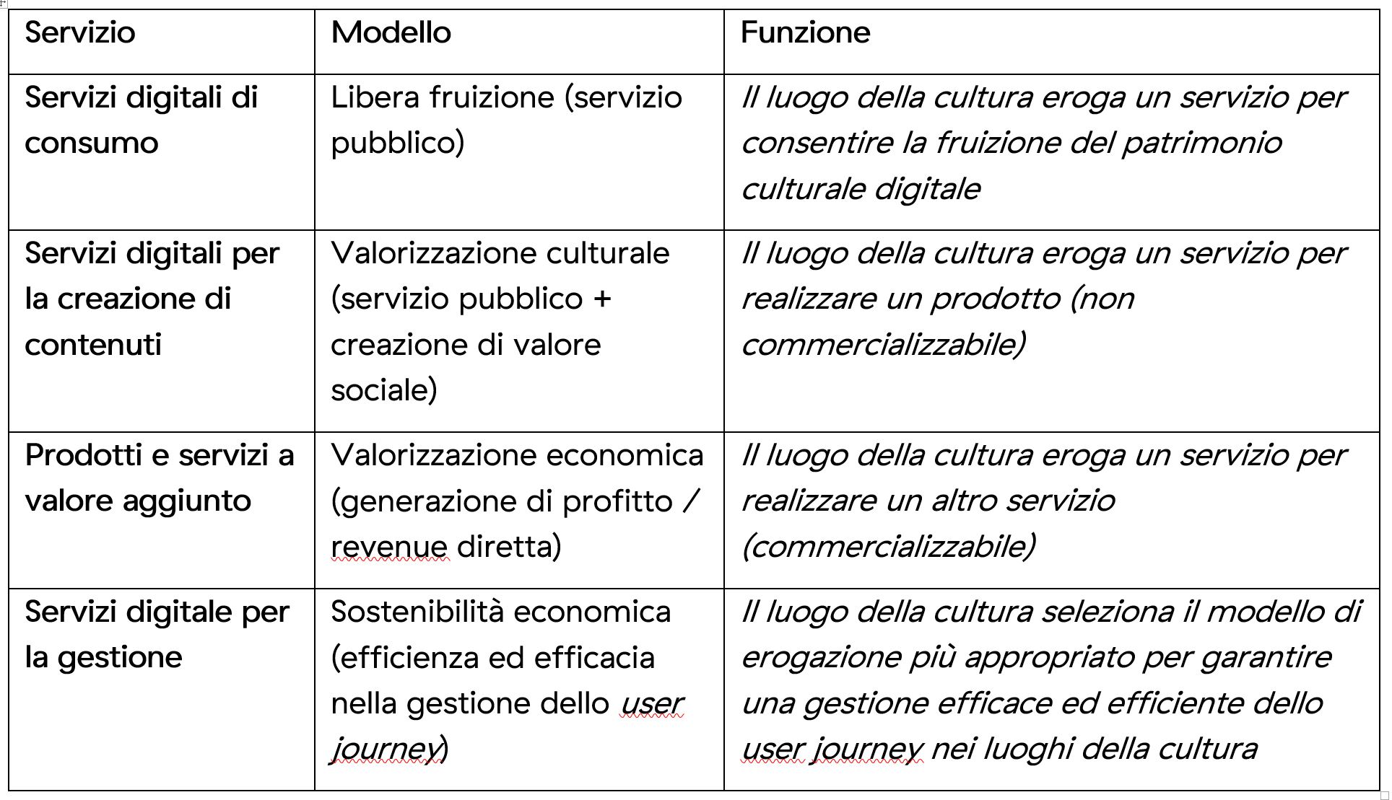

## 5.1. Processo 1 - Servizi di consumo - Modello a libera fruizione.

Nel corso degli ultimi anni numerose istituzioni culturali in ogni parte del mondo hanno promosso la libera fruizione dei propri contenuti digitali, consentendone la consultazione, navigazione e talvolta il download, per garantirne la piena accessibilità, promuoverne la conoscenza e incoraggiare le pratiche di condivisione attiva dei patrimoni culturali.

Per quanto riguarda le specifiche discipline d’uso si rimanda direttamente al Quadro sinottico U1-U5 contenuto nell’allegato *Linee guida per l’acquisizione, la circolazione e il riuso delle riproduzioni dei beni culturali in ambiente digitale*, in cui sono riportate le discipline applicabili in relazione alle tipologie d’uso in caso di una riproduzione fedele (digitalizzazione) di bene culturale pubblico in pubblico dominio.

Inoltre, si fa riferimento ai capitoli 4 e 5 del medesimo allegato per gli aspetti riguardanti l’adozione dei principi per il riuso di dati e contenuti digitali e le modalità di pubblicazione online delle riproduzioni digitali e di scelta delle licenze d’uso (cfr. MiC Standard, BY NC[15]).

Ciò premesso, il modellodella **“libera fruizione”** è il più appropriato per la gestione dei *Servizi digitali di consumo*, in funzione degli scopi istituzionali di apertura inclusiva e di libero accesso ai contenuti messi a disposizione degli utenti dai luoghi della cultura. In questo caso il concetto di “libera fruizione”è da intendersi come accesso libero e gratuito, che prevede la possibilità di riutilizzare i contenuti digitali per fini non direttamente commerciali (a differenza di quanto avviene con il modello “Open Access” che invece lo consente[16]), in coerenza con le disposizioni normative in materia[17].

La capacità di garantire un accesso esteso e libero a tutti gli utenti implica l’impossibilità di raggiungere un’autonoma sostenibilità economica per questo cluster di servizi, che non generano alcun ricavo. Il criterio di valutazione applicabile deve essere il medesimo impiegato nei modelli gestionali dei servizi pubblici d’utilità sociale: trattandosi di un servizio pubblico grazie al quale i luoghi della cultura consentono, accrescono e promuovono la fruizione del patrimonio culturale digitale, la sostenibilità economica va ricercata tra i modelli di gestione per tipologia di servizi delineati nella Tabella 5.

Tuttavia, dal punto di vista della convenienza economica, è stato riscontrato che spesso le entrate derivanti dalla vendita delle riproduzioni o dall’incasso dei canoni applicati sul riuso commerciale delle stesse sono irrisorie e quasi sempre inferiori agli effettivi (basti pensare al personale interno) costi di erogazione *in house* del servizio e/o di gestione amministrativa delle procedure di affidamento della concessione. Per contro gli istituti che hanno adottato un approccio aperto godono di importanti benefici in termini di marketing, comunicazione, promozione commerciale, afflusso ed engagement dei visitatori e, in generale, di maggiore capacità di attrarre finanziamenti pubblici e privati.

Vanno pertanto considerati con attenzione i ritorni *non economici* e *indiretti* (il cui valore monetario, almeno in parte, può essere puntualmente stimato ricorrendo alle metodologie impiegate nella valutazione dei progetti ad alto impatto sociale e in generale nell’*impact investing*) associabili all’applicazione del modello a libera fruizione per la gestione dei *Servizi digitali di consumo*:

* Conseguimento degli obiettivi di democratizzazione e inclusione sociale e piena attuazione del mandato costituzionale a fornire il più ampio accesso possibile al patrimonio;
* Ottenimento di cospicui risparmi sui costi associati ai diritti e alle spese generali di gestione delle riproduzioni, consentendo agli istituti di reimpiegare il personale in attività più consone alle missioni istituzionali, con funzioni organizzative di digitalizzazione e gestione delle immagini più efficienti e meno costose;
* Rafforzamento del *brand*, creando un’immagine positiva delle istituzioni culturali presso i pubblici, i media nazionali e internazionali e le industrie creative (benefici reputazionali);
* Possibilità di incrementare la vendita complessiva di immagini, attraverso una maggiore diffusione e consapevolezza del patrimonio culturale digitalizzato;
* Possibilità di accesso a progetti di sponsorizzazione e partenariato *in cash* e *in kind* più convenienti per gli enti;
* Capacità di stimolare nuove professioni creative con il patrimonio reso pubblico (effetto di promozione/esposizione delle istituzioni culturali su vasta scala).

Si può pertanto affermare che promuovendo la ricerca, le attività educative e creative, la libera fruizione del patrimonio culturale digitale valorizza le missioni delle istituzioni culturali ed aumenta notevolmente la conoscenza e la consapevolezza del valore delle loro collezioni, consentendo di ottimizzare e ridurre gli attuali oneri gestionali.

## 5.2. Processo 2 - Servizi per la creazione di contenuti - Modello a valorizzazione culturale.

Poiché i benefici derivanti dalla liberalizzazione degli usi non commerciali – nella prassi e in letteratura – hanno favorito la libera fruizione e la condivisione degli obiettivi di democratizzazione e inclusione sociale, meritano di essere approfondite anche le opportunità derivanti dall’utilizzo economico delle risorse digitali per creare nuovi contenuti digitali da parte degli utenti (*User Generated Content*), che palesano ulteriori vantaggi.

Anche nel caso dei*Servizi digitali per la creazione di contenuti*, una corretta ed efficace gestione è garantita dal **modello della “libera fruizione”**, sempre inteso come accesso libero e gratuito per finalità non direttamente commerciali, con la possibilità di prevedere, tuttavia, la commercializzazione di strumenti connessi alla gestione dei contenuti (es. *photo editing tool*).

La capacità di garantire un accesso esteso e libero a tutti gli utenti implica l’impossibilità di raggiungere una sostenibilità economica *autonoma* per questo cluster di servizi, non generando alcun ricavo. Vale anche in questo caso quanto enunciato nel paragrafo precedente sul modello gestionale del servizio pubblico e, in particolare, sui ritorni non economici e indiretti associabili.

Ma, oltre ad essi, è opportuno soffermarsi sui benefici derivanti dalla promozione del riuso dei contenuti per la gestione dei *Servizi digitali per la creazione di contenuti* (escludendo gli usi commerciali).

Lo sviluppo degli *User Generated Content* e più in generale dei progetti collaborativi – accomunati dalle caratteristiche di non-rivalità e non-escludibilità del consumo – implica l’assenza di un compenso monetario diretto o di un ritorno garantito dell’investimento effettuato. Mentre in un sistema economico tradizionale caratterizzato dalle dinamiche di investimento-produzione-consumo, gli incentivi monetari sono un elemento fondamentale, l’economia digitale, in particolare la *content industry*, ha messo in discussione questo paradigma, guardando a modalità alternative di produzione di contenuti che riconoscono maggiore rilevanza a fattori di natura “sociale”, quali:

* La massimizzazione dell’uso di opere informative, intellettuali e creative;
* La stimolazione ed il coinvolgimento diretto degli utenti, che si impegnano attivamente nella creazione di prodotti culturali e materiali creativi;
* La promozione e la diffusione di nuove forme di espressione degli utenti (espressione di sé e soddisfazione creativa, affiliazione e connessione con gli altri, costruzione di una reputazione online, rafforzamento dell’autostima, etc.);
* L’attrazione di un maggior numero di utenti attraverso la promozione di servizi e funzioni per la generazione di nuovi contenuti;
* L’esistenza di vantaggi economici indiretti derivanti dallo sfruttamento delle nuove capacità online e dalla redistribuzione dei materiali prodotti dagli utenti.

In conclusione si può affermare che i principali effetti positivi del modello “a valorizzazione culturale” per i *Servizi digitali per la creazione di contenuti* sono rappresentati dall’aumento del pubblico che accede ai contenuti artistici e culturali, dalla maggior accessibilità dei medesimi (molte istituzioni espongono quote minime dei propri patrimoni) e dalle esternalità positive delle azioni di marketing e comunicazione godute dagli istituti culturali. Sotto questo profilo, appare necessario valutare con attenzione la scelta di affidare tali modalità di valorizzazione esclusivamente alle piattaforme delle grandi aziende cosiddette “over the top”, molto performanti sul piano tecnologico ma altrettanto opache per quanto riguarda i modelli di gestione collegati[18] e per la forte intermediazione che esercitano tra l’istituzione che le utilizza e gli utenti; la “visibilità” non può essere infatti assunta come unico ritorno per l’amministrazione pubblica.

Nella prospettiva del visitatore/utente, lo sviluppo e la promozione di servizi che coinvolgano gli utenti nella produzione di contenuti migliora l’esperienza di visita e intensifica il rapporto con le istituzioni, mettendo a disposizione servizi complementari all’esperienza fisica di visita, che valorizzano la proattività e la capacità generativa del pubblico.

## 5.3. Processo 3 – Prodotti e servizi a valore aggiunto – Modello a valorizzazione economica

Oggetto del presente paragrafo sono i *Prodotti e servizi a valore aggiunto*, derivanti dal processo mediante il quale i luoghi della cultura e/o gli utenti utilizzano i contenuti digitali e li rielaborano con un valore aggiunto per finalità espositive, educative, editoriali e commerciali (cfr. par. 4.3).

In particolare, in questa sede appare opportuno considerare lepolitiche fondate sul concetto di “servizio” piuttosto che sulla tradizionale e anacronistica nozione di “prodotto”, consentendo alle istituzioni culturali di governare il processo di riuso a fini commerciali in funzione degli obiettivi prefissati, e nello specifico: i) massimizzare la diffusione del patrimonio culturale digitalizzato, e ii) ottenere ricavi derivanti dalla valorizzazione economica per finalità commerciali dei contenuti digitali.

Schematicamente possiamo individuare tre modelli di valorizzazione economica per l’uso e il riuso dei contenuti culturali:

1. Ricavi derivanti dalla concessione/vendita delle riproduzioni dei beni culturali;
2. Ricavi derivanti dalla concessione/vendita dei contenuti creativi generati a partire dai dati messi a disposizione dai luoghi della cultural;
3. Ricavi generati dall’accesso a prodotti e servizi di fruizione.

Il primo modello (a) è quello maggiormente utilizzato dalle istituzioni culturali, dal momento che ricorre a una modalità tradizionale di valorizzazione economica: prevede la corresponsione di un corrispettivo economico a fronte della facoltà di utilizzare la riproduzione digitale di un bene culturale[19]. Questa modalità è la più utilizzata dai luoghi della cultura, dal momento che non presenta particolari complessità – se non organizzative – nella sua attuazione. Tuttavia, le opportunità di questo modello di gestione sono maggiori quanto più è ricco, variegato e aggregato il sistema di offerta; si pensi a titolo esemplificativo al successo delle banche immagini internazionali (*image banks*), specializzate nella gestione dei diritti d’autore e delle licenze d’uso di fotografie storiche, riproduzioni di opere d’arte e materiali audiovisivi (i.e. Bridgeman Images, Scala Archives, Photoservice Electa). Ma anche in ambito pubblico spiccano gli esempi francesi e tedeschi: oltralpe e in Germana esistono da anni agenzie governative preposte alla gestione centralizzata della vendita dei diritti sulle immagini di beni culturali.

Si riporta, di seguito, un confronto tra le strategie di licensing di una selezione di soggetti internazionali (banche immagini private e agenzie nazionali) (Tabelle 6, 7).

***Tabella 6.*** *Strategie di licensing di due banche immagini private – Bridgeman Images VS Scala Archives*

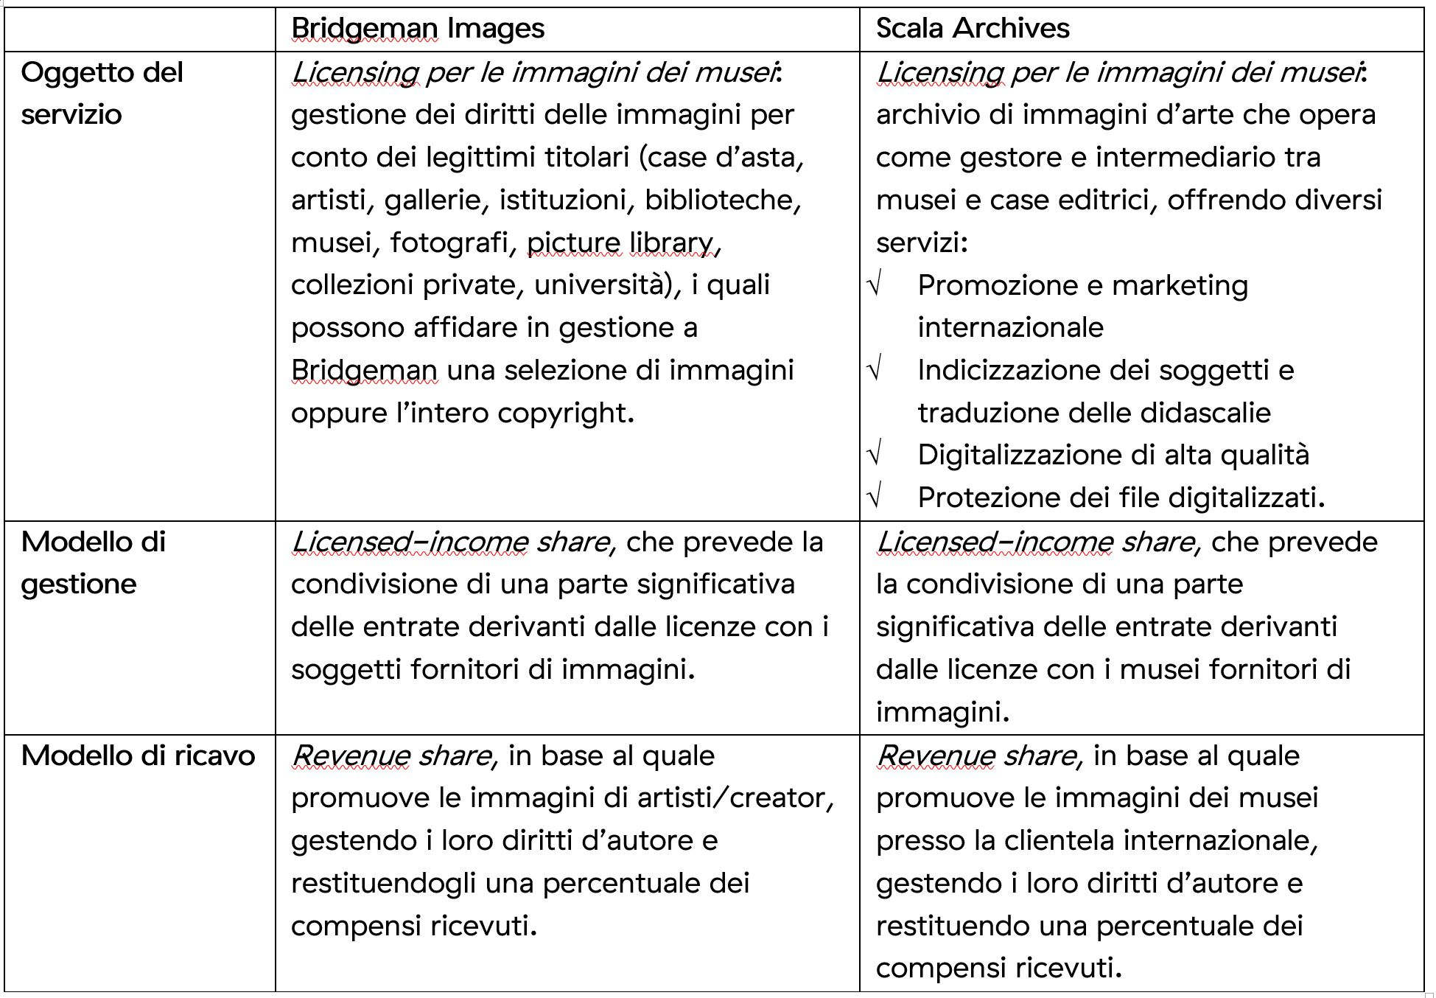

***Tabella 7.*** *Strategie di licensing di due agenzie nazionali – RMN Grand Palais[20] VS BPK-Bildagentur[21]*

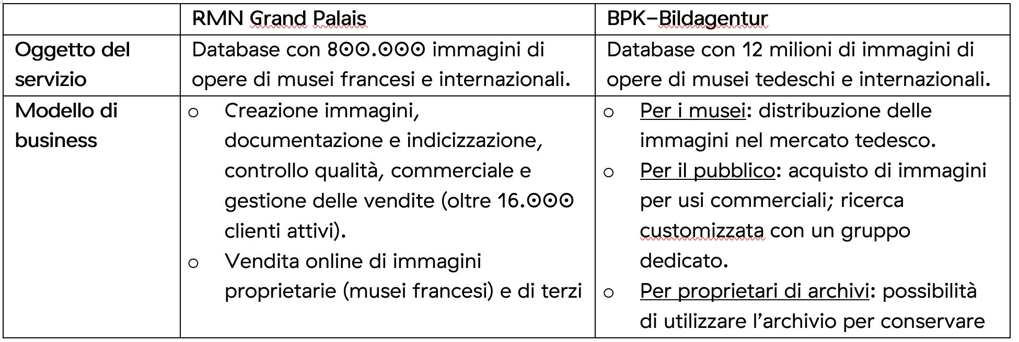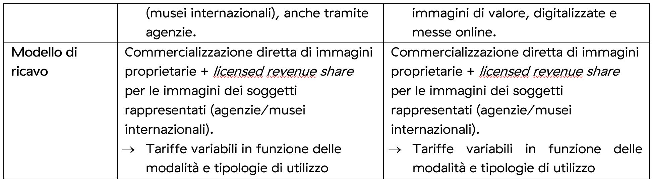

Un’evoluzione di tale modello è rappresentata dai soggetti che accanto alle immagini commercializzano anche i diritti d’uso di tutti i contenuti creativi sviluppati da un’ampia moltitudine di autori/contributori (b) (si pensi al caso di Getty Images), con logiche pressoché identiche.

Come è noto, queste società globali – analogamente alle aziende che pubblicano i contenuti dei cosiddetti *creators* (dagli youtuber agli instragrammer) – gestiscono i diritti sulle immagini, sui video, sugli audio e sugli scatti fotografici (completi di metadati) con modelli di *revenue share* che prevedono la retrocessione di una percentuale del prezzo di vendita dei file commercializzati ai singoli luoghi della cultura (musei, biblioteche e archivi), agli artisti e ai creativi proprietari delle opere riprodotte.

In pratica le società commercializzano le riproduzioni digitali e le relative licenze d’uso (*rights management*) gestendo immagini/audio-video/banche dati[22], in cui buona parte dei processi di distribuzione e intermediazione (dalla richiesta dei preventivi all’emissione dei contratti, sino ai pagamenti) è automatizzata e gestita attraverso canali e soluzioni digitali.

Difficilmente questo modello può essere adottato da un singolo istituto, dal momento che l’attrattività per l’utente è rappresentata dalla quantità, varietà e qualità dei contenuti disponibili; andrebbe semmai valutata - come alternativa non esclusiva all’aggregazione a un soggetto pubblico - l’ipotesi di siglare accordi con le grandi società che veicolano contenuti a pagamento, avendo cura di valutare con attenzione ogni clausola del contratto di servizio affinché sia bilanciata l’inevitabile asimmetria informativa e sia assicurato l’interesse pubblico dell’operazione.

Di seguito, a titolo esemplificativo, si schematizza il modello di business della società Getty Images, che a riguardo può essere considerato un caso gestionale esemplare:

***Tabella 8.*** *Strategie di licensing: Getty Images*

|  |  |
| --- | --- |
|  | **Getty Images** |
| **Oggetto del servizio** | * [*Creative Royalty Free*](https://www.gettyimages.it/solutions/it/creative)*:* Immagini e video “creative” che non prevendono il pagamento di *royalty*, provenienti da oltre 75.000 contributor internazionali. Uso commerciale. * [*Editorial*](https://www.gettyimages.it/editorial-images)*:* Immagini e video protetti da copyright), prodotti da fotoreporter internazionali pluripremiati. Temi: news, sport, entertainment. Uso editoriale. * [*Getty Images Music:*](https://www.gettyimages.it/about-music) Grazie alla collaborazione con Epidemic Sound, gli utenti accedono a 30.000 tracce musicali e 60.000 effetti sonori (incluse tracce stem). Questi contenuti audio non sono disponibili altrove e sono liberi da copyright. |
| **Modello di business** | *Licensed-income share*, che prevede che i [contributors](https://www.gettyimages.it/workwithus) (detentori del copyright) carichino contenuti per i quali ricevono una *royalty* nel momento in cui un cliente acquista una licenza. |
| **Modello di ricavo** | * [Licenze individuali](https://www.gettyimages.it/piani-e-prezzi): per singole immagini ricercate dagli utenti (piccole, medie, grandi dimensioni); prezzi dai 175 ai 475 euro per download. * [Pacchetti di licenze](https://www.gettyimages.it/piani-e-prezzi): immagini disponibili da 5 o 10 download (piccole, medie, grandi dimensioni). Con il pacchetto, il download di un’immagine costa meno rispetto all’opzione con licenza individuale. * [Premium Access](https://www.gettyimages.it/solutions/it/premium-access): piano che consente di accedere a Getty Images e iStock, caratterizzato da massima flessibilità, download e accessi illimitati. * [Getty Images Music:](https://www.gettyimages.it/about-music) usufruibile con il piano Premium Access, previo pagamento di una quota, con cui si accede al download di tutti i contenuti audio. * [Custom Solutions:](https://www.gettyimages.it/solutions/it/custom-solutions) possibilità di creare una libreria di contenuti personalizzati e di prenotare un servizio su misura, con la collaborazione degli oltre 300.000 creativi da tutto il mondo di Getty Images e iStock * Strumenti e integrazioni per ottimizzare il lavoro: * Plug-in ed estensioni: integrazione intelligente con Dropbox, Wordpress, InVision, e altro ancora * Media Manager (Brandfolder): sistema di gestione dei file basato sull’AI, facile da utilizzare, personalizzabile e altamente affidabile * Integrazione con Adobe Creative Cloud: ricerca di immagini e video senza uscire dal programma di design * API intuitivo e potente: grazie alla completa integrazione delle app, i contenuti e l’esperienza di Getty Images sono a disposizione degli utenti * [iStock Affiliates Program](https://affiliates.gettyimages.com/): una API personalizzabile consente ai proprietari di altri siti web di mostrare facilmente e dinamicamente i contenuti di iStock ai loro utenti, guadagnano commissioni quando l’utente effettua un acquisto. |
| **Altri servizi** | Servizi che prevedono funzioni destinate a target diversi e più ampi, caratterizzati da prezzi più accessibili ed una maggiore libertà d’utilizzo dei contenuti:   * [iStock](https://www.istockphoto.com/it): contenuti stock a tariffe convenienti per uso commerciale. * [Unsplash](https://unsplash.com/license): contenuti disponibili gratuitamente * [Photos.com](https://photos.com/): offre una selezione curata di fotografie pronte da appendere con una serie di opzioni di incorniciatura. |

Accanto ai due precedenti modelli di gestione, fondati sulla concessione/commercializzazione di immagini e contenuti (*Licensing*), nella tabella seguente sono descritti ulteriori modelli di valorizzazione economica (c) che possono essere applicati ai diversi cluster di prodotti e servizi illustrati in precedenza (cfr. cap. 4) e nello specifico:

* ***Libera Fruizione***: il modello prevede un accesso libero e gratuito, con la possibilità di riutilizzare i contenuti digitali per fini non direttamente commerciali, in funzione degli scopi intrinseci di accessibilità e apertura inclusiva rispetto ai contenuti messi a disposizione dai luoghi della cultura.
* ***Licensing***: modello tradizionale di valorizzazione economica, che comporta il versamento di un corrispettivo monetario a fronte della facoltà di utilizzare un bene o un servizio digitale.
* ***Open licensing***: modello “a licenza aperta”, che consente agli utenti di utilizzare gratuitamente e liberamente un prodotto o un servizio digitale, a seconda della licenza Creative Commons vigente, anche generando opere derivate o *User Generated Content*.
* ***Freemium***: modello con due o più varianti qualitative del prodotto da distribuire (o del servizio da erogare) a prezzi differenziati: viene messa gratuitamente a disposizione la versione base del prodotto/servizio (*free*), mentre per usufruire delle versioni superiori (*premium*), che includono funzioni aggiuntive, l'utente deve corrispondere importi correlati al loro valore scalare.
* ***Membership***: modello commerciale a lungo termine, il cui obiettivo primario è la creazione di una relazione duratura tra utente e organizzazione: gli utenti versano un determinato importo, sottoscrivendo un programma di membership (perciò il modello è detto anche “subscription”), per diventare membri di un’organizzazione.
* ***Pay-per-view***: modello alternativo al precedente, che consente agli utenti di fruire di un prodotto o servizio accedendo a singoli contenuti a pagamento, senza necessariamente acquistare un pacchetto o sottoscrivere un abbonamento.
* ***Free market***: con questa espressione si intende un modello basato sull’equilibrio tra domanda e offerta definito dalle dinamiche di un’economia di mercato, nel nostro caso con riferimento a due mercati specifici: quello degli NFTs e quello delle Digital Copies.

***Tabella 9.*** *Ipotesi di modelli di gestione per cluster di prodotti/servizi*

|  |  |
| --- | --- |
| **CLUSTER** | **MODELLO DI GESTIONE** |
| **Banche dati** | * **Banche dati tematiche: OPEN LICENSING**: gli utenti accedono gratuitamente alle media libraries e possono riutilizzare i contenuti liberamente, a seconda della licenza Creative Commons vigente, anche generando opere derivate o *User Generated Content.*   *Reference: The Metropolitan Museum of Art[23]*   * **Banche dati di servizio** e **Big data: FREEMIUM,** con 3 tipologie di servizi:  1. Accesso limitato: servizio di base, limitato (no download, no riutilizzo), ad-supported (supportato da inserimenti pubblicitari) e gratuito (*free*); 2. Abbonamento: servizio ad accesso illimitato e a pagamento, declinato in varie formule a seconda dei diversi parametri di utilizzo (formule *premium*); 3. Pay per view: possibilità di accedere a pagamento a singoli contenuti.   *Reference: Interpol (Stolen works of art database[24]), ArchINFORM[25], ICONEM[26], National Center for Arts and Research (DataArts)[27], Artprice[28], Bridgeman Images[29], Getty Images[30], Spotify[31]*  **Servizi di crowdsourcing: LIBERA FRUIZIONE + MEMBERSHIP**  *Reference: V&A Museum (Deciphering Dickens)[32], Patreon[33]* |
| **Prodotti espositivi** | * **Digital travelling exhibitions: LICENSING**   *Reference: Smithsonian Institution Traveling Exhibition Service (SITES)[34]*   * **Virtual tour: LIBERA FRUIZIONE**   *Reference: Getty Museum - Xplorit[35]*   * **Online guided tour: PAY PER VIEW**   *Reference: Guggenheim New York[36], Clio Muse Tours[37]* |
| **Prodotti educativi** | * **FREEMIUM,** con 3 tipologie di servizi:  1. Accesso limitato: servizio di base, limitato (no download, no riutilizzo), ad-supported (supportato da inserimenti pubblicitari) e gratuito (*free*); 2. Abbonamento: servizio ad accesso illimitato e a pagamento, declinato su 2 piani *premium*: per singolo programma (quota mensile variabile per programma) o per pacchetti di corsi/programmi (quota mensile/annuale fissa); 3. Pay per view: possibilità di accedere a pagamento a singoli contenuti.   *Reference: Coursera e MoMA[38], Van Gogh Museum[39], Natural History Museum[40]* |
| **Prodotti editoriali**  **(publishing)** | * **FREEMIUM,** con 3 tipologie di servizi:  1. Accesso limitato: servizio di base, limitato (no download, no riutilizzo), ad-supported (supportato da inserimenti pubblicitari) e gratuito (*free*); 2. Abbonamento: servizio ad accesso illimitato e a pagamento, declinato in varie formule a seconda dei diversi parametri di utilizzo (formule *premium*); 3. Pay per view: possibilità di accedere a pagamento a singoli contenuti.   *Reference: Audible[41], Kindle[42], Guggenheim New York[43], British Museum[44]* |
| **Prodotti commerciali –**  **Advertising** | * **LICENSING “PURO”**   *Reference: KelOptic[45]* |
| **Prodotti commerciali –**  **Merchandising** | * **LICENSING “PURO”**   *Reference: Van Gogh Museum-Manduka[46]* |
| **Prodotti commerciali –**  **Collectables** | * **FREE MARKET**, con 2 tipologie di servizi:   Modello NFTs: Utilizzo di una piattaforma online (*marketplace* su modello delle aste online) di vendita, streaming e download per beni digitali da collezione (*collectables*)protetti da tecnologia *blockchain* (videoarte, digital art, NFTs, etc.).  *Reference: Sedition[47], OpenSea[48], Whitworth Art Gallery[49], Hermitage[50]*  Modello Digital Copies: Creazione, da parte di un soggetto terzo, di riproduzioni digitali del patrimonio culturale, prodotte in serie limitata e in forma non fungibile, i cui proventi delle vendite vengono condivisi con il luogo della cultura detentore dei diritti, secondo un modello di *revenue share*.  *Reference: LaCollection[51], Cinello[52]* |

La Tabella 9 fornisce agli istituti un inquadramento dei modelli di gestione applicabili a ciascun cluster di *Prodotti e servizi a valore aggiunto* offerti per finalità espositive, educative, editoriali e commerciali, prestando particolare attenzione al loro potenziale in termini di diffusione del patrimonio culturale digitalizzato e di massimizzazione dei ricavi propri.

In particolare, le tre tipologie di modelli di valorizzazione economica per l’uso e il riuso dei contenuti culturali (cfr. pag. 27), descritti a pag. 30, sono state declinate in funzione dei 7 cluster di prodotti/servizi individuati.

Ciascun istituto, una volta chiariti gli obiettivi e identificate le soluzioni applicabili, potrà scegliere i modelli di valorizzazione più appropriati in funzione della propria condizione e delle opportunità che si presentano.

## 5.4. Processo 4 – *User journey* nei luoghi della cultura

Per quanto attiene invece ai *Processi di gestione dello user journey,* non è possibile descrivere tutti i modelli di gestione associabili, considerando l’eterogeneità dei luoghi della cultura, la varietà dei servizi erogabili e le diverse conoscenze sottostanti; inoltre, come ricordato in precedenza, il presente documento si focalizza sui processi e servizi che attengono alla valorizzazione dei dati.

Volendo comunque schematizzare, le principali modalità di erogazione dei servizi digitali che attengono allo *user journey* sono:

* Gestione internalizzata (*in-house*) con piattaforme e prodotti tecnologici personalizzati (*custom*): questa modalità è adottata dagli istituti autonomi che possono assicurare la sostenibilità temporale delle piattaforme prescelte attraverso l’incasso diretto degli introiti dei servizi. I limiti di tale soluzione sono la celere obsolescenza delle tecnologie adottate e la forte dipendenza dagli operatori economici che le supportano;
* Gestione internalizzata (*in-house*) con piattaforme e prodotti tecnologici di mercato: l’utilizzo di soluzioni tecnologiche di mercato riduce il rischio di obsolescenza dal momento che si può beneficiare dell’aggiornamento dei prodotti garantiti dalle aziende produttrici; in questo caso vanno ponderati attentamente i contratti di acquisizione delle diverse soluzioni in relazione ai costi di rinnovo delle licenze e di aggiornamento dei prodotti. Per tale motivo questa soluzione sembrerebbe particolarmente adeguata allo sviluppo di soluzioni centralizzate sviluppate per aggregare i luoghi della cultura più piccoli, che diversamente non avrebbero la possibilità di garantire autonomamente un livello adeguato dei servizi digitali per lo *user journey*;
* Gestione esternalizzata attraverso acquisto di servizi SaaS (*Software as a Service[53]*): questa soluzione, adatta ai servizi che hanno raggiunto un sufficiente livello di standardizzazione, garantisce la chiarezza della pianificazione degli investimenti e dei costi di gestione, il costante aggiornamento tecnologico del servizio, l’esternalizzazione tramite *cloud* delle dotazioni infrastrutturali. Optando per questa modalità è necessario soppesare con estrema attenzione il livello di integrazione delle singole soluzioni rispetto all’insieme dei servizi necessari, la portabilità dei dati qualora cambi il gestore del servizio e, soprattutto, le politiche e le condizioni di trattamento dei dati personali attuate dal fornitore;
* Gestione attraverso accordi di partenariato pubblico-privato: rappresenta l’evoluzione dei sistemi di concessione in essere presso molti luoghi della cultura, che dovranno includere anche l’erogazione di servizi digitali per gli utenti. Particolarmente interessante in tal senso è la possibilità di sviluppare partenariati per l’innovazione[54].

# **Conclusioni**

Il presente documento è aperto e suscettibile di successive integrazioni; non si tratta di una prescrizione mandatoria ma di uno strumento conoscitivo propedeutico alla definizione di un quadro informativo completo e aggiornato, capace di orientare e supportare i processi decisionali dei luoghi della cultura, in un campo fortemente condizionato dal loro attuale grado di maturità digitale. In tal senso la lettura di questo testo è logicamente correlata all’esame del documento dedicato alla sua valutazione: l’elemento fondamentale del processo di design dei servizi è infatti costituito dalla capacità di analizzare il proprio livello di maturità digitale, che rappresenta la base conoscitiva su cui fondare l’intero progetto di trasformazione digitale ed implementare le strategie e le azioni del PND.

La valutazione del grado di maturità digitale (*maturity assessment*) – che costituisce l'oggetto principale delle Linee guida “Introduzione alla metodologia per la valutazione della maturità digitale degli istituti culturali” – consente infatti di saggiare e misurare le proprie forze iniziali (tecnologie, risorse, persone), comprendere il gap da colmare, predeterminare gli obiettivi, gli investimenti e i tempi necessari per allinearsi agli standard settoriali, monitorare i livelli di attuazione delle misure proposte e ottenere dati quantitativi e qualitativi sugli stati di avanzamento e sulla qualità gestionale dei processi di transizione digitale.

In tal senso, sebbene questo documento richieda un innegabile sforzo ermeneutico, ha l’obiettivo di chiarire le istanze più urgenti, assistendo i luoghi della cultura nell’assunzione di svariate scelte strategiche: quando e perché esternalizzare lo sviluppo di un servizio digitale, quale parte del budget destinare all'innovazione tecnologica, se e perché le tecnologie open source sono preferibili rispetto a quelle chiuse, se e perché le soluzioni SaaS (*Software as a Service*) sono preferibili rispetto all'implementazione di sistema proprietari, etc. suggerendo progetti, soluzioni tecnologiche e modelli gestionali che comportano capacità di investimento diverse (basse/medie/alte in funzione del grado di complessità tecnologica misurato in euro investiti e tempi di implementazione) e presuppongono la disponibilità di competenze interne minime, in assenza delle quali sono preferibili alternative fondate su processi aggregativi e cooperativi che valorizzino le missioni istituzionali e i principi dei servizi di pubblica utilità.



1. Cfr. “Introduzione alla metodologia per la valutazione della maturità digitale degli istituti culturali”, allegato tecnico n. 5 del PND.
2. Un contenuto “autoriale” può essere di tipo scientifico o creativo: pur trattandosi di ambiti e linguaggi differenti, sono entrambi interessanti ai fini culturali.
3. *User Generated Content* (UGC), spesso associato al Web 2.0, è un termine con cui ci si riferisce alle reti sociali, ai siti di social media, alle iniziative collaborative e ad una varietà di opere create, remixate e scambiate da singoli utenti (Elkin-Koren, *User Generated Platforms*, 2010). Un rapporto OCSE del 2007 lo definisce come: “(i) il contenuto reso pubblicamente disponibile su Internet, (ii) che riflette una certa quantità di sforzo creativo, e (iii) che è creato al di fuori delle routine e pratiche professionali” (OECD, *Working Party on The Information Economy*, 2007).
4. Lo *user journey*, che in italiano può essere denominato “percorso utente”, è una tecnica utilizzata in particolare nei modelli di business e di marketing per conoscere e riprogettare l’esperienza di un cliente con un particolare prodotto o servizio, soprattutto nell’analisi dei processi di acquisto. Si considera e analizza l’intero percorso dell’interazione: da quando viene a conoscenza di un determinato oggetto digitale alle esperienze che può avere. Dunque, lo *user journey* documenta l’intera esperienza di un cliente per costruire e garantire la fruizione del prodotto digitale (che sarà dinamico e cambierà a seconda dell’utente).
5. Neologismo derivante dalla crasi dei termini *producer* e *consumer*.
6. Il concetto stesso di “utente”, infatti, si allarga progressivamente nel documento.
7. L’approccio metodologico adottato è funzionale alle attività e agli obiettivi preposti: non si tratta di una mappatura statica predefinita, ma di una configurazione relativa e soggettiva, elaborata in funzione della tassonomia dei beni culturali condivisa con il team di lavoro della Digital Library; è uno degli approcci adottabili in fase di classificazione ed è coerente con le finalità di valorizzazione promosse dal MiC.
8. Considerata la rapidità del progresso tecnologico, le soluzioni citate sono parziali e in continuo aggiornamento; è quindi opportuno monitorare costantemente le nuove tendenze tecnologiche.
9. Il modello per la produzione e gestione dei dati di tipo aperto, delineato da AGID nelle *Linee guida nazionali per la valorizzazione del patrimonio informativo pubblico* (2014), consiste in 5 livelli crescenti di qualità degli open data. Cfr. [https://docs.italia.it/italia/daf/lg-patrimonio-pubblico/it/stabile/modellodati.html#id3](https://docs.italia.it/italia/daf/lg-patrimonio-pubblico/it/stabile/modellodati.html" \l "id3)).
10. CMS è l’acronimo di *Content Management System*, ovvero sistema di gestione dei contenuti. I CMS, come ad esempio Wordpress, hanno il compito di facilitare la gestione dei contenuti di siti web, svincolando il webmaster da conoscenze tecniche specifiche di programmazione Web. Un’azienda può quindi utilizzare un CMS per creare e modificare i contenuti del proprio sito web attraverso un’interfaccia appositamente progettata per la gestione di contenuti.
11. CRM è l’acronimo di *Customer Relationship Management*, ovvero gestione delle relazioni con i clienti. I CRM sono software per la gestione centralizzata delle informazioni sui clienti, che aiutano un’azienda nell’acquisizione di nuovi clienti e nella gestione dei clienti già acquisiti. I CRM moderni offrono inoltre la possibilità di seguire l’intera catena di valore, dal fornitore ai partner e collaboratori, fino ai clienti e agli altri stakeholders.
12. L’esperienza recente ha introdotto innovazioni entrate nella filiera nel settore dei contenuti: l’eliminazione delle barriere fisiche e temporali nei processi creativi e distributivi, la diffusione di realtà virtuali e aumentate in grado di estendere la penetrazione dei contenuti stessi su piattaforme digitali, la definizione di innovativi modelli di licenza, la riduzione generale del *digital divide*, il crescente impulso allo scambio elettronico e alla sperimentazione di nuove modalità di fruizione, l’affermazione di sistemi di pagamento online e di inediti modelli pubblicitari, nonché il ruolo sempre più rilevante giocato dagli utenti nel processo creativo e nella diffusione dei contenuti, grazie alle esperienze di condivisione digitale.
13. Si intendono sia prodotti fisici che digitali.
14. Ottimi esempi sono i database open data di National Archive of Data on Arts and Culture (NADAC) e Data Arts (Southern Methodist University, Dallas), che offrono dati e informazioni sul settore culturale e creativo negli Stati Uniti.
15. Etichetta che sintetizza il contenuto delle norme vigenti in materia di riproduzione di beni culturali pubblici nell’ambito dell’attività di pubblicazione in rete di immagini promossa dal Ministero. L’associazione di questa etichetta all’immagine di un bene culturale statale in pubblico dominio indica che la divulgazione dell’immagine è libera per fini diversi dal lucro, e quindi “per finalità di studio, ricerca, libera manifestazione del pensiero o espressione creativa, promozione della conoscenza del patrimonio culturale” ai sensi dell’art. 108, comma 3-bis del Codice dei beni culturali.
16. Per *Open Access* o “accesso aperto” si intende l’accesso libero e senza barriere al sapere scientifico, come dichiara nel 2002 la *Budapest Open Access Initiative*, i cui principi sono stati in seguito riaffermati dalla *Berlin Declaration on open access to knowledge in the Sciences and Humanities.*
17. Cfr. art. 108, comma 3-bis del Codice dei beni culturali.
18. Del tutto sconosciuti sono i ricavi che vengono generati dalla monetizzazione dei dati degli utenti operate dalle società cosiddette Big Tech.
19. Questo è il modello che deriva dall’applicazione all’ambiente digitale degli art. 107 e 108 del Codice dei beni culturali.
20. In Francia è stata creata nel 1946 l’agenzia fotografica Réunion des Musées Nationaux – Grand Palais (RMN), un’istituzione pubblica commerciale sotto l’autorità del Ministero della Cultura), ufficialmente responsabile della promozione delle collezioni dei musei nazionali francesi. Da più di 60 anni l’agenzia realizza campagne fotografiche e ora anche audiovisive all’interno dei musei nazionali, realizzando ogni anno oltre 20.000 nuovi scatti per espandere ulteriormente la collezione dell’agenzia, disponibile sul sito web.
21. In Germania la BPK-Bildagentur (BPK) è un’impresa pubblica fornitrice di servizi media facente capo alla Fondazione Prussiana del Patrimonio Culturale (Stiftung Preußischer Kulturbesitz). Fondata nel 1966, attualmente la BPK offre tutti i servizi di una moderna media bank: con un archivio di oltre 12 milioni di fotografie, possiede una delle collezioni di foto storiche contemporanee più importanti d’Europa.
22. Bisogna poi considerare che gli utenti professionali interessati ad utilizzare le immagini sono disposti a pagare per le licenze e i servizi aggiuntivi offerti, come la possibilità di ricercare le immagini e ottenere i metadati.
23. <https://www.metmuseum.org/blogs/digital-underground/2017/open-access-at-the-met>
24. <https://www.interpol.int/en/Crimes/Cultural-heritage-crime/Stolen-Works-of-Art-Database>
25. <https://www.archinform.net/index.mobi.htm>
26. <https://iconem.com/en/>
27. <https://culturaldata.org/smu-dataarts/about-dataarts/>
28. <https://www.artprice.com/>
29. <https://www.bridgemanimages.com/en/>
30. <https://www.gettyimages.it/>
31. <https://www.spotify.com/it/>
32. <https://www.vam.ac.uk/research/projects/deciphering-dickens#overview>
33. <https://www.patreon.com/>
34. <https://www.sites.si.edu/s/>
35. <https://www.xplorit.com/the-getty>
36. <https://www.guggenheim.org/group-visits>
37. <https://cliomusetours.com/>
38. <https://www.coursera.org/moma>
39. <https://www.vangoghmuseum.nl/en/art-and-stories/children>
40. <https://www.nhm.ac.uk/schools/virtual-workshops.html>
41. <https://www.audible.com/>
42. <https://www.amazon.it/kindle-dbs/hz/subscribe/ku>
43. <https://archive.org/details/guggenheimmuseum>
44. <https://www.britishmuseum.org/research/publications/online-research-catalogues>
45. <https://www.trendhunter.com/trends/keloptic>
46. <https://www.vangoghmuseum.nl/en/about/collaborate/van-gogh-museum-brand-licenses/collaboration-license-partners/manduka-x-van-gogh-museum>
47. <https://www.seditionart.com/>
48. <https://opensea.io/>
49. <https://whitworth.vastari.com/theancientofdaysnft>
50. [https://www.theartnewspaper.com/2021/09/13/we-have-no-doubt-nfts-are-art-after-selling-tokenised-leonardo-hermitage-plans-exhibition-of-born-digital-works.](https://www.theartnewspaper.com/2021/09/13/we-have-no-doubt-nfts-are-art-after-selling-tokenised-leonardo-hermitage-plans-exhibition-of-born-digital-works)
51. <https://lacollection.io/about/>
52. <https://www.cinello.com/it/>
53. È un modello di servizio del software applicativo dove un produttore di software sviluppa, opera (direttamente o tramite terze parti) e gestisce un’applicazione web. Con l’utilizzo di SaaS, il software utilizzato non è installato localmente, ma viene messo a disposizione dei clienti tramite una connessione Internet.
54. Cfr. art. 65 del Codice dei contratti pubblici: “*1. Le amministrazioni aggiudicatrici e gli enti aggiudicatori possono ricorrere ai partenariati per l'innovazione nelle ipotesi in cui l'esigenza di sviluppare prodotti, servizi o lavori innovativi e di acquistare successivamente le forniture, i servizi o i lavori che ne risultano non può, in base a una motivata determinazione, essere soddisfatta ricorrendo a soluzioni già disponibili sul mercato, a condizione che le forniture, servizi o lavori che ne risultano, corrispondano ai livelli di prestazioni e ai costi massimi concordati tra le stazioni appaltanti e i partecipanti*”.